TRƯỜNG ĐẠI HỌC MỞ HÀ NỘI
KHOA CÔNG NGHỆ THÔNG TIN
-------------------------

BÁO CÁO BÀI TẬP LỚN
MÔN: ĐẢM BẢO CHẤT LƯỢNG PHẦN MỀM
Đề tài: Rà soát chất lượng dự án “Xây dựng phần mềm Quản lý bán hàng tại cửa hàng đồ ăn nhanh theo Công nghệ Phần mềm”

Giảng viên hướng dẫn: | ThS. Trần Thị Hồng Oanh
Sinh viên thực hiện: | Nguyễn Hữu Kiên - 23A1001D0206  Nguyễn Duy Lập - 23A1001D0211  Nguyễn Danh Ngọc - 23A1001D0269  Lê Thiên Phú - 23A1001D0288  Nguyễn Thị Linh Phương - 23A1001D0295  Nguyễn Hữu Tín - 23A1001D0359

Hà Nội - 2026

LỜI NÓI ĐẦU
Trong kỷ nguyên công nghệ số hiện nay, phần mềm đã trở thành một phần không thể thiếu trong mọi hoạt động kinh doanh và đời sống xã hội. Khi quy mô và độ phức tạp của các hệ thống phần mềm ngày càng tăng, yêu cầu về chất lượng sản phẩm không còn đơn thuần là "chạy được", mà phải là "chạy tốt, ổn định và bảo mật". Chính vì vậy, hoạt động Đảm bảo chất lượng phần mềm (Software Quality Assurance - SQA) đóng vai trò then chốt, quyết định sự thành bại của một dự án công nghệ thông tin.
Học phần "Đảm bảo chất lượng phần mềm" đã trang bị cho chúng em những nền tảng lý thuyết quan trọng về quy trình kiểm soát chất lượng, các kỹ thuật rà soát và tiêu chuẩn đánh giá phần mềm hiện đại. Nhằm mục đích vận dụng những kiến thức đã học vào thực tiễn, nhóm chúng em đã lựa chọn đề tài: "Rà soát chất lượng dự án Xây dựng phần mềm Quản lý bán hàng tại cửa hàng đồ ăn nhanh theo Công nghệ phần mềm".
Thông qua quá trình thực hiện báo cáo này, nhóm không chỉ tập trung vào việc đánh giá tính đúng đắn của các chức năng nghiệp vụ mà còn đi sâu vào rà soát các pha trong vòng đời phát triển dự án, từ khảo sát, phân tích, thiết kế cho đến lập trình và kiểm thử. Từ đó, chúng em rút ra được những bài học kinh nghiệm quý báu về việc nhận diện rủi ro và tối ưu hóa quy trình sản xuất phần mềm.
Nhóm chúng em xin gửi lời cảm ơn chân thành đến ThS. Trần Thị Hồng Oanh – giảng viên trực tiếp hướng dẫn học phần. Cô đã tận tình truyền đạt kiến thức, định hướng và đưa ra những lời khuyên chuyên môn giá trị để nhóm có thể hoàn thiện bài tập lớn này một cách tốt nhất.
Dù đã nỗ lực hết sức trong quá trình nghiên cứu và rà soát, song do kiến thức thực tế và kinh nghiệm còn hạn chế, báo cáo chắc chắn không tránh khỏi những thiếu sót. Nhóm chúng em rất mong nhận được những ý kiến đóng góp và nhận xét từ cô để kiến thức của nhóm ngày càng hoàn thiện hơn.
Một lần nữa, chúng em xin chân thành cảm ơn!

MỤC LỤC
LỜI NÓI ĐẦU 1
MỤC LỤC 2
CHƯƠNG 1: TỔNG QUAN THÔNG TIN 5
1.1. Tiêu chuẩn dự án phần mềm được lựa chọn 5
1.2. Thông tin nguồn gốc tài liệu 6
1.3. Thông tin về bên đánh giá 6
1.4. Mục đích và mục tiêu đánh giá 6
CHƯƠNG 2: GIỚI THIỆU THÔNG TIN DỰ ÁN ĐƯỢC ĐÁNH GIÁ CHẤT LƯỢNG 8
2.1. Giới thiệu dự án 8
2.2. Kế hoạch thực hiện 8
2.3. Mục tiêu 11
2.4. Đối tượng sử dụng 13
2.5. Phạm vi 13
2.6. Công nghệ phát triển 13
2.7. Sơ đồ phân rã chức năng 15
CHƯƠNG 3: KẾ HOẠCH ĐÁNH GIÁ CHẤT LƯỢNG 16
3.1. Kế hoạch thực hiện rà soát 16
3.2. Vai trò thực hiện của các thành viên 17
CHƯƠNG 4: CÁC PHÁT HIỆN KHI THỰC HIỆN ĐÁNH GIÁ 18
4.1. Kết quả thực hiện rà soát 18
4.1.1. Pha khảo sát 18
4.1.1.1. Check list pha khảo sát 18
4.1.1.2. Kết quả sau khi rà soát pha khảo sát 24
4.1.1.3. Kết quả đạt được và chưa đạt được 25
4.1.2. Pha phân tích 26
4.1.2.1. Kế hoạch rà soát 26
4.1.2.2. Check list pha phân tích 26
4.1.2.3. Cấu trúc trình bày yêu cầu rõ ràng và hợp lý 30
4.1.2.4. Chất lượng của nhóm yêu cầu chức năng 30
4.1.2.5 Chất lượng của nhóm yêu cầu phi chức năng 30
4.1.2.6 Những điểm còn hạn chế cần hoàn thiện thêm 31
4.1.3. Pha thiết kế 32
4.1.3.1. Kế hoạch rà soát 32
4.1.3.2. Check list pha thiết kế 32
4.1.3.3. Kết quả sau khi rà soát 35
4.1.3.4. Kết quả đạt được và chưa đạt được 36
4.1.4. Pha lập trình 37
4.1.4.1. Các tài liệu đầu vào 37
4.1.4.2. Kế hoạch rà soát 37
4.1.4.3. Phần check list 38
4.1.4.4. Kết quả sau khi rà soát pha lập trình 42
4.1.4.5. Kết quả đạt được và chưa đạt được 47
4.1.5. Pha kiểm thử 49
4.1.5.1. Các vấn đề của tài liệu đầu vào 49
4.1.5.2. Kế hoạch rà soát 50
4.1.5.3. Check list pha kiểm thử 50
4.1.5.4. Kết quả đạt được và chưa đạt được 52
4.2. Bài học kinh nghiệm 53
CHƯƠNG 5: KẾT LUẬN 54
5.1 Kết luận chung khi rà soát toàn dự án 54
5.2 Kế hoạch cho giai đoạn tiếp theo 54
5.2.1. Kế hoạch công việc cho giai đoạn chuyển đổi, đào tạo 54
5.2.2 Kế hoạch công việc cho giai đoạn triển khai 54
5.2.3. Kế hoạch công việc cho giai đoạn bảo trì, bảo hành 55
TÀI LIỆU THAM KHẢO 56

BẢNG PHÂN CÔNG NHIỆM VỤ

STT | Tên thành viên | Công việc thực hiện
1 | Nguyễn Hữu Kiên | Rà soát pha Khảo sát (Đánh giá yêu cầu hệ thống, kế hoạch dự án và đánh giá môi trường hệ thống)
2 | Nguyễn Duy Lập | Rà soát pha Phân tích (Kiểm tra API, cấu hình, hiệu năng hệ thống và rà soát kiến trúc hệ thống)
3 | Nguyễn Danh Ngọc | Rà soát pha Phân tích (Kiểm tra dữ liệu, bảo mật hệ thống và kiểm tra tích hợp hệ thống)
4 | Lê Thiên Phú | Rà soát pha Kiểm thử và Lập trình (Kiểm tra logic xử lý, test case kết hợp kiểm tra coding convention và chất lượng mã nguồn/code)
5 | Nguyễn Thị Linh Phương | Rà soát pha Thiết kế (Đánh giá thiết kế chức năng, đánh giá giao diện và đánh giá khả năng tương thích giao diện)
6 | Nguyễn Hữu Tín | Rà soát pha Kiểm thử và Lập trình (Kiểm tra xử lý lỗi và độ ổn định toàn hệ thống)

CHƯƠNG 1: TỔNG QUAN THÔNG TIN

1.1. Tiêu chuẩn dự án phần mềm được lựa chọn
Tiêu chuẩn dự án phần mềm được lựa chọn để làm đầu vào cho môn học đảm bảo chất lượng phần mềm bao gồm các tiêu chí sau:
- Dự án phần mềm đã hoàn thành trải qua các giai đoạn: Xác định yêu cầu, phân tích, thiết kế, lập trình, kiểm thử.
- Dự án phần mềm cần có các sản phẩm sau:
- Kế hoạch dự án (kế hoạch tổng thể, kế hoạch chi tiết giai đoạn)
- Tài liệu phân tích yêu cầu người sử dụng
- Tài liệu đặc tả yêu cầu phần mềm
- Tài liệu thiết kế (thiết kế CSDL, thiết kế hàm thủ tục, thiết kế kiến trúc, thiết kế màn hình)
- Source code/ coding convention
- Tài liệu kiểm thử (Tài liệu kịch bản kiểm thử, Báo cáo kiểm thử)
- Tài liệu hướng dẫn sử dụng
- Tài liệu hướng dẫn cài đặt
- Tài liệu đào tạo
- Tài liệu triển khai
- Tài liệu hỗ trợ
- Biên bản họp nội bộ/ Biên bản họp với khách hàng
- Thông tin thực tế khi triển khai dự án: nhật ký triển khai, vấn đề dự án, lỗi phần mềm, rủi ro dự án…
- Dự án phần mềm đã có các sản phẩm sau:
- Kế hoạch dự án
- Tài liệu đặc tả yêu cầu phần mềm
- Tài liệu thiết kế (thiết kế cơ sở dữ liệu, thiết kế kiến trúc hệ thống, thiết kế giao diện màn hình)
- Source code

1.2. Thông tin nguồn gốc tài liệu
- Thông tin nguồn gốc tài liệu đạt tiêu chuẩn dự án phần mềm được lựa chọn là:
- Đề tài: Phát triển phần mềm quản lý bán hàng cửa hàng đồ ăn nhanh FAF
- Giảng viên hướng dẫn: ThS. Trương Hữu Thành
- Sinh viên thực hiện: Nhóm 05

1.3. Thông tin về bên đánh giá
Nhóm sinh viên thực hiện : Nhóm 03
Thời gian thực hiện : 10/02/2026 đến ngày 25/04/2026

1.4. Mục đích và mục tiêu đánh giá
- Mục đích đánh giá:
- Đảm bảo chất lượng hệ thống phần mềm thông qua việc rà soát toàn diện dự án, nhằm phát hiện và khắc phục kịp thời các khiếm khuyết.
- Từ việc phát hiện lỗi sớm, dự án có thể tối ưu hóa các khoản chi phí liên quan đến chất lượng cũng như chi phí tổng thể của toàn bộ dự án.
- Đúc rút những bài học kinh nghiệm thực tiễn về công tác đảm bảo chất lượng trong suốt quá trình phát triển phần mềm.
- Xây dựng và đề xuất các phương án, kế hoạch kiểm soát chất lượng hiệu quả cho những giai đoạn triển khai tiếp theo.
- Mục tiêu đánh giá:
- Hoàn thành triệt để tiến trình rà soát cho từng giai đoạn cụ thể trong vòng đời phát triển của dự án.
- Vận dụng hiệu quả các kiến thức lý thuyết đã học về "Đảm bảo chất lượng phần mềm" vào một dự án thực tiễn, qua đó góp phần nâng cao chất lượng đầu ra của sản phẩm.
- Nhận diện và chỉ ra chính xác các lỗi hoặc thiếu sót còn tồn tại trong quá trình xây dựng dự án.
- Giúp tất cả các thành viên tham gia tích lũy thêm kiến thức và kinh nghiệm thực tiễn về quy trình kiểm soát, đảm bảo chất lượng khi sản xuất phần mềm.

CHƯƠNG 2: GIỚI THIỆU THÔNG TIN DỰ ÁN ĐƯỢC ĐÁNH GIÁ CHẤT LƯỢNG

2.1. Giới thiệu dự án
- Tên đề tài: Phát triển phần mềm quản lý bán hàng cửa hàng đồ ăn nhanh FAF
- Nhiệm vụ đề tài:
- Thực hiện phân tích sâu quy trình vận hành tại các chuỗi cửa hàng đồ ăn nhanh hiện nay. Tập trung nhận diện các điểm nghẽn trong quản lý sản phẩm, luồng đơn hàng và quy trình thanh toán nhằm xây dựng giải pháp sát với thực tế kinh doanh.
- Xây dựng tài liệu phân tích chi tiết, xác định rõ ràng các yêu cầu chức năng và yêu cầu phi chức năng. Đảm bảo hệ thống có khả năng mở rộng, tính bảo mật cao và giao diện tối ưu cho người dùng.
- Xây dựng và lập trình các module chức năng của hệ thống như quản lý nhà bếp, quản lý kho, phục vụ khách hàng, và quản lý giao dịch, đảm bảo đáp ứng quy trình nghiệp vụ của cửa hàng.
- Thực hiện quy trình kiểm thử nghiêm ngặt (Unit Test, Integration Test và UAT). Đảm bảo hệ thống vận hành ổn định, không lỗi phát sinh trước khi bàn giao và đưa vào môi trường vận hành thực tế tại cửa hàng.

2.2. Kế hoạch thực hiện

Giai đoạn | STT | Công việc | Kết quả như thế nào là đạt | Ngày bắt đầu | Ngày kết thúc
Giai đoạn 1: Khảo sát | 1 | Khảo sát hoạt động bán hàng của cửa hàng đồ ăn nhanh: quy trình phục vụ khách, quy trình chế biến, thanh toán và quản lý kho | Hoàn thành tài liệu khảo sát gồm: mô tả nghiệp vụ phục vụ khách hàng, nhà bếp, giao dịch và kho | 10/02/2026 | 13/02/2026
 | 2 | Xác định yêu cầu chức năng và phi chức năng của hệ thống | Danh sách yêu cầu hệ thống gồm: quản lý phục vụ khách, quản lý bếp, giao dịch và kho | 14/02/2026 | 16/02/2026
 | 3 | Đánh giá lần 1 các công việc đã thực hiện | Họp nhóm rà soát tài liệu khảo sát và yêu cầu hệ thống, lập biên bản họp | 16/02/2026 | 16/02/2026
Giai đoạn 2: Phân tích | 4 | Xây dựng mô hình nghiệp vụ và sơ đồ hệ thống gồm: sơ đồ BFD, DFD, mô tả chức năng hệ thống | Hoàn thành các mô hình: BFD quản lý bán hàng cửa hàng đồ ăn nhanh gồm 4 nhóm chức năng: phục vụ khách hàng, quản lý nhà bếp, quản lý giao dịch, quản lý kho | 17/02/2026 | 21/02/2026
 | 5 | Đánh giá lần 2 các mô hình phân tích | Nhóm họp rà soát mô hình nghiệp vụ và sơ đồ hệ thống, lập biên bản đánh giá | 22/02/2026 | 23/02/2026
Giai đoạn 3: Thiết kế | 6 | Thiết kế hệ thống gồm: thiết kế giao diện đặt món, thiết kế CSDL quản lý đơn hàng – nguyên liệu – kho, thiết kế xử lý nghiệp vụ | Hoàn thành bản thiết kế giao diện hệ thống, thiết kế cơ sở dữ liệu đạt chuẩn, thiết kế kiểm soát dữ liệu nhập xuất | 24/02/2026 | 01/03/2026
 | 7 | Đánh giá lần 3 các tài liệu thiết kế | Họp nhóm rà soát tài liệu thiết kế, đảm bảo đáp ứng các yêu cầu chức năng và phi chức năng | 02/03/2026 | 02/03/2026
Giai đoạn 4: Phát triển phần mềm | 8 | Viết test case và test data cho các module theo BFD | Hoàn thành danh sách testcase cho các chức năng: phục vụ khách, chế biến, giao dịch và kho | 03/03/2026 | 05/03/2026
 | 9 | Lập trình hệ thống quản lý bán hàng cửa hàng đồ ăn nhanh | Hoàn thành source code theo kiến trúc hệ thống, đáp ứng các chức năng trong BFD | 06/03/2026 | 06/04/2026
 | 10 | Đánh giá lần 4 tiến độ phát triển | Họp nhóm rà soát tiến độ lập trình và test case, lập biên bản họp | 07/04/2026 | 07/04/2026
Giai đoạn 5: Kiểm thử | 11 | Rà soát chất lượng sản phẩm giữa các pha | Xác định danh sách sản phẩm chuyển giao giữa các pha và lập biên bản rà soát | 08/04/2026 | 09/04/2026
 | 12 | Kiểm thử các chức năng của hệ thống | Thực hiện test theo testcase cho các chức năng: phục vụ khách hàng, nhà bếp, giao dịch, kho | 10/04/2026 | 13/04/2026
 | 13 | Đánh giá lần 5 kết quả kiểm thử | Họp nhóm đánh giá kết quả test, đề xuất sửa lỗi và hoàn thiện hệ thống | 14/04/2026 | 14/04/2026
Giai đoạn 6: Triển khai hệ thống | 14 | Hoàn thiện tài liệu hướng dẫn sử dụng hệ thống | Tài liệu hướng dẫn sử dụng cho nhân viên phục vụ, bếp, thu ngân và quản lý | 15/04/2026 | 20/04/2026
 | 15 | Đánh giá cuối cùng dự án | Tổng kết dự án, nghiệm thu hệ thống và lập biên bản đánh giá cuối cùng | 21/04/2026 | 25/04/2026

2.3. Mục tiêu
- Xây dựng và triển khai hệ thống quản trị vận hành toàn diện cho cửa hàng đồ ăn nhanh, tập trung vào việc tối ưu hóa quy trình từ khâu tiếp nhận order, chế biến, thanh toán đến quản lý tồn kho vật tư. Hệ thống hướng tới việc số hóa quy trình, giảm thiểu sai sót thủ công và nâng cao trải nghiệm khách hàng.
- Lưu trữ và quản lý thông tin đơn đặt món, hóa đơn, nguyên liệu và các hoạt động của cửa hàng một cách chính xác, đầy đủ và dễ dàng tra cứu.
- Xây dựng hệ thống có đầy đủ các tính năng cần thiết như: hiển thị menu điện tử cho khách hàng, đặt món trực tiếp tại bàn, quản lý chế biến món ăn tại bếp, lập hóa đơn thanh toán và quản lý nhập – xuất kho nguyên liệu.
- Đáp ứng nhu cầu quản lý của cửa hàng đồ ăn nhanh, hỗ trợ các bộ phận phục vụ khách hàng, nhà bếp, thu ngân và quản lý kho thực hiện công việc nhanh chóng và hiệu quả.
- Giảm thiểu các thao tác thủ công trong quá trình phục vụ và quản lý, giúp tiết kiệm thời gian, công sức cho nhân viên và nâng cao hiệu quả hoạt động của cửa hàng.
- Đảm bảo phân quyền rõ ràng giữa các bộ phận trong hệ thống như: nhân viên phục vụ, nhân viên bếp, thu ngân và quản lý kho, giúp mỗi người chỉ truy cập và sử dụng các chức năng phù hợp với vai trò của mình.
- Hỗ trợ việc tổng hợp dữ liệu bán hàng, thống kê, kiểm kê nguyên liệu và lập báo cáo để phục vụ công tác quản lý và ra quyết định.
- Hệ thống có khả năng tích hợp và tương thích với các thiết bị và phần mềm liên quan trong cửa hàng như máy tính bảng đặt tại bàn, máy tính tại quầy thu ngân và khu vực bếp.
- Dự án cam kết hoàn thành đúng tiến độ đã đề ra, đảm bảo các tiêu chuẩn về an toàn dữ liệu và tính khả thi khi đưa vào vận hành thực tế tại doanh nghiệp.
Đảm bảo:
- 04 quy trình nghiệp vụ chính:
- Quy trình phục vụ khách hàng và đặt món
- Quy trình chế biến và phục vụ món ăn
- Quy trình quản lý giao dịch và thanh toán
- Quy trình quản lý kho và nguyên liệu
Các yêu cầu phi chức năng:
- Tính bảo mật:
- Hệ thống phải đảm bảo phân quyền rõ ràng cho từng bộ phận trong cửa hàng như nhân viên phục vụ, nhân viên bếp, thu ngân và quản lý kho.
- Thông tin đơn hàng, hóa đơn thanh toán và dữ liệu nguyên liệu trong kho phải được bảo vệ khỏi truy cập trái phép.
- Tài khoản và mật khẩu của nhân viên phải được quản lý an toàn, đảm bảo chỉ những người có quyền mới có thể truy cập và sử dụng các chức năng quản lý của hệ thống.
- Tính hữu dụng:
- Hệ thống phải cung cấp giao diện dễ sử dụng cho cả khách hàng và nhân viên.
- Menu điện tử trên máy tính bảng giúp khách hàng dễ dàng xem và đặt món.
- Các chức năng quản lý trên hệ thống như lập hóa đơn, quản lý kho và cập nhật trạng thái món ăn phải dễ thao tác và dễ cập nhật thông tin.
- Hệ thống phải hỗ trợ xuất các báo cáo bán hàng, báo cáo nguyên liệu và các thông tin cần thiết cho việc quản lý cửa hàng.
- Độ tin cậy:
- Mỗi nhân viên trong hệ thống phải có tài khoản riêng để truy cập hệ thống.
- Các thông tin về đơn đặt món, hóa đơn thanh toán và dữ liệu kho phải được lưu trữ chính xác và cập nhật kịp thời trong hệ thống.
- Hệ thống phải đảm bảo hoạt động ổn định trong quá trình phục vụ khách hàng tại cửa hàng.
- Tính hiệu năng:
- Hệ thống phải xử lý các thao tác đặt món, cập nhật trạng thái món và thanh toán một cách nhanh chóng.
- Thời gian phản hồi trung bình của hệ thống phải nhỏ hơn 2 giây khi khách hàng đặt món hoặc nhân viên thao tác trên hệ thống.
- Hệ thống phải cho phép nhiều bàn đặt món đồng thời mà vẫn đảm bảo hoạt động ổn định.
- Tính khả chuyển:
- Hệ thống phải được thiết kế để có thể triển khai trên các thiết bị máy tính và máy tính bảng trong cửa hàng.
- Dữ liệu của hệ thống phải có khả năng sao lưu và chuyển đổi sang hệ thống khác khi cần thiết mà vẫn đảm bảo hoạt động bình thường.

2.4. Đối tượng sử dụng
- Hệ thống được sử dụng bởi các bộ phận trong cửa hàng đồ ăn nhanh, bao gồm:
- Khách hàng: sử dụng máy tính bảng tại bàn để xem menu, đặt món và gửi phản hồi về món ăn.
- Nhân viên bếp: tiếp nhận đơn đặt món từ hệ thống, thực hiện chế biến và cập nhật trạng thái món ăn.
- Nhân viên thu ngân: quản lý hóa đơn, thực hiện thanh toán và xử lý các giao dịch bán hàng.
- Quản lý cửa hàng: theo dõi hoạt động bán hàng, quản lý hệ thống và xem các báo cáo liên quan.

2.5. Phạm vi
- Tên phần mềm: Hệ thống quản lý bán hàng cửa hàng đồ ăn nhanh FAF.
- Phần mềm được xây dựng nhằm hỗ trợ quản lý các hoạt động chính của cửa hàng đồ ăn nhanh như:
- Quản lý menu và đặt món tại bàn thông qua máy tính bảng.
- Quản lý quá trình chế biến món ăn tại khu vực bếp.
- Quản lý giao dịch bán hàng và thanh toán hóa đơn.
- Quản lý kho nguyên liệu, nhập kho, xuất kho và kiểm kê nguyên liệu.
- Hệ thống giúp các bộ phận trong cửa hàng phối hợp làm việc hiệu quả hơn, giảm thiểu các thao tác thủ công và nâng cao tốc độ phục vụ khách hàng.

2.6. Công nghệ phát triển
Hệ thống Quản lý bán hàng FAF được thiết kế phân lớp theo kiến trúc Client – Server. Sự phân tách rạch ròi giữa giao diện người dùng và máy chủ xử lý dữ liệu giúp hệ thống dễ dàng nâng cấp, đáp ứng tốt luồng nghiệp vụ phức tạp của cửa hàng. Hệ sinh thái công nghệ được nhóm lựa chọn bao gồm:
- Kiến trúc Backend (Máy chủ xử lý nghiệp vụ):
- Công nghệ sử dụng: Java Spring Boot.
- Mục đích & Đánh giá: Spring Boot cung cấp một bộ khung (framework) vững chắc để xây dựng các API RESTful phục vụ cho mọi chức năng của hệ thống. Việc ứng dụng công nghệ này giúp hệ thống đảm bảo được tính bảo mật, xử lý dữ liệu hiệu quả, đồng thời mang lại khả năng mở rộng (scalability) và dễ dàng bảo trì trong tương lai.
- Kiến trúc Frontend (Giao diện người dùng):
- Công nghệ sử dụng: ReactJS.
- Mục đích & Đánh giá: Nhằm mục tiêu tối ưu trải nghiệm người dùng, ReactJS được lựa chọn để xây dựng một giao diện hiện đại, dễ sử dụng và có khả năng tương tác cao. Khả năng render mượt mà của ReactJS đặc biệt phù hợp với các thao tác nhanh, liên tục của nhân viên phục vụ, đầu bếp hay thu ngân tại cửa hàng.
- Hệ quản trị Cơ sở dữ liệu (Database):
- Công nghệ sử dụng: MySQL.
- Mục đích & Đánh giá: Dữ liệu kinh doanh cần tính toàn vẹn và độ tin cậy tuyệt đối. Do đó, MySQL - một hệ quản trị cơ sở dữ liệu quan hệ mạnh mẽ - được dùng để lưu trữ toàn bộ các thông tin cốt lõi như: danh mục menu, đơn hàng, hóa đơn, nguyên liệu kho và các thông tin liên quan khác của hệ thống.
- Quản lý mã nguồn và Quy trình làm việc (Version Control):
- Công cụ sử dụng: Git.
- Mục đích & Đánh giá: Để đảm bảo quy trình làm việc nhóm chuyên nghiệp, dự án sử dụng Git làm hệ thống quản lý phiên bản mã nguồn. Công cụ này cho phép các thành viên lập trình đồng bộ, dễ dàng theo dõi, truy xuất các thay đổi và hỗ trợ cực tốt cho công tác xử lý xung đột (conflict) trong quá trình phát triển và kiểm thử hệ thống

2.7. Sơ đồ phân rã chức năng
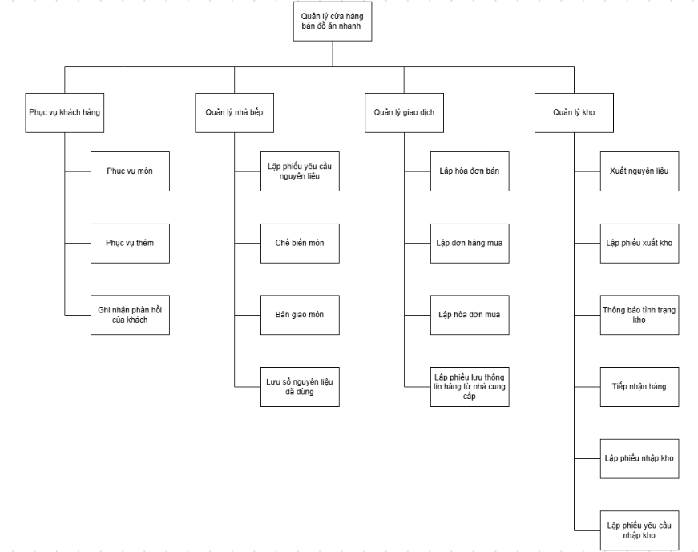

CHƯƠNG 3: KẾ HOẠCH ĐÁNH GIÁ CHẤT LƯỢNG

3.1. Kế hoạch thực hiện rà soát

Thời gian | Nội dung công việc | Kết quả đầu ra
11/03 – 12/03/2026 | - Các thành viên đề xuất dự án để thực hiện rà soát chất lượng.  - Thảo luận và lựa chọn dự án Hệ thống quản lý bán hàng cửa hàng đồ ăn nhanh FAF làm đối tượng đánh giá.  - Phân công nhiệm vụ cụ thể cho từng thành viên trong nhóm. | - Xác định được dự án cần rà soát.  - Có bảng kế hoạch thực hiện rà soát chi tiết.  - Bảng phân công nhiệm vụ cho từng thành viên.
13/03 – 16/03/2026 | - Tìm kiếm và nghiên cứu các tài liệu liên quan đến dự án như tài liệu khảo sát, tài liệu phân tích thiết kế, tài liệu thiết kế hệ thống và tài liệu kiểm thử.  - Thảo luận và xây dựng các checklist rà soát chất lượng cho từng pha của dự án. | - Hiểu rõ các tài liệu của dự án.  - Xây dựng được các checklist rà soát cho các pha: khảo sát, phân tích, thiết kế, phát triển và kiểm thử.
17/03 – 19/03/2026 | - Thảo luận và đưa ra phương pháp thực hiện rà soát chất lượng dự án.  - Xác định quy trình rà soát, tiêu chí đánh giá và cách ghi nhận kết quả rà soát. | - Xây dựng được phương án tổng thể để thực hiện rà soát chất lượng dự án.
20/03 – 25/04/2026 | - Tiến hành rà soát các pha của dự án dựa trên checklist đã xây dựng trước đó.  - Đánh giá các tài liệu và sản phẩm của từng pha như: tài liệu khảo sát, mô hình BFD, DFD, thiết kế CSDL, thiết kế giao diện, source code và test case. | - Bảng kết quả rà soát của từng pha trong dự án.
26/04 – 28/04/2026 | - Tổng hợp kết quả rà soát của các thành viên trong nhóm.  - Hoàn thiện báo cáo rà soát chất lượng và chuẩn bị slide báo cáo. | - Bảng đánh giá tổng hợp kết quả rà soát.  - Hoàn thành báo cáo và slide trình bày.

3.2. Vai trò thực hiện của các thành viên

Tên thành viên | Pha khảo sát | Pha phân tích | Pha thiết kế | Pha lập trình | Pha kiểm thử
Nguyễn Hữu Kiên | P
Nguyễn Duy Lập |  | P
Nguyễn Danh Ngọc |  | P
Lê Thiên Phú |  |  |  | P | P
Nguyễn Thị Linh Phương |  |  | P
Nguyễn Hữu Tín |  |  |  | P | P

CHƯƠNG 4: CÁC PHÁT HIỆN KHI THỰC HIỆN ĐÁNH GIÁ

4.1. Kết quả thực hiện rà soát

4.1.1. Pha khảo sát

Thời gian | Công việc | Đầu ra
20/03/2026 | Lập kế hoạch rà soát pha khảo sát | Bảng kế hoạch rà soát pha khảo sát
21/03/2026 | Xây dựng checklist rà soát pha khảo sát | Checklist rà soát pha khảo sát
22/03 – 24/03/2026 | Thực hiện rà soát tài liệu khảo sát của hệ thống quản lý bán hàng cửa hàng đồ ăn nhanh FAF | Checklist rà soát đã hoàn thiện
25/03/2026 | Đánh giá tài liệu khảo sát dựa trên kết quả rà soát | Bản đánh giá pha khảo sát

4.1.1.1. Check list pha khảo sát

Mã rà soát | Nội dung rà soát | Kết quả mong muốn | Kết quả rà soát | Nhận xét | Tài liệu minh chứng
1.Thông tin tổng quan
RS01 | Thời điểm bắt đầu rà soát có đúng kế hoạch của dự án hay không | Thời điểm bắt đầu khảo sát đúng với thời gian đã lên kế hoạch | Fail | Tài liệu có kế hoạch triển khai theo giai đoạn nhưng chưa thể hiện rõ thời điểm thực tế bắt đầu rà soát/khảo sát để đối chiếu với kế hoạch | Mục 1.8; Mục 2.1
RS02 | Các tài liệu có đầy đủ để thực hiện khảo sát không | Hồ sơ khảo sát hệ thống đầy đủ | Fail | Nội dung khảo sát trong báo cáo chưa được hệ thống hóa thành bộ hồ sơ độc lập và đầy đủ đính kèm trong tài liệu chính. | Mục 1; Mục 2.1
RS03 | Thông tin để thực hiện khảo sát đã đầy đủ chưa | Kế hoạch triển khai, tài liệu đặc tả hệ thống, các biên bản, báo cáo BTL cần đầy đủ | Fail | Tài liệu đã trình bày được bài toán và yêu cầu, tuy nhiên còn thiếu các biên bản khảo sát và minh chứng thực tế đi kèm để xác thực thông tin. | Mục 1.1–1.8; Mục 2.1
RS04 | Có kịp bàn giao các pha đúng hạn hay không | Thời gian bàn giao đúng so với kế hoạch đã lập | Fail | Hồ sơ hiện tại mới dừng ở mức kế hoạch và danh mục sản phẩm lý thuyết; chưa có biên bản bàn giao thực tế giữa các bên. | Mục 1.8; Mục 2.1
2.Thông tin đầu vào
RS05 | Có thu thập được thông tin về tổ chức hay không | Thông tin về tổ chức được nêu rõ ràng, không mập mờ | Fail | Tài liệu nêu bối cảnh cửa hàng đồ ăn nhanh nhưng chưa trình bày rõ thông tin tổ chức/doanh nghiệp theo kiểu hồ sơ khảo sát | Mục 1.1; Mục 1.2
RS06 | Có thu thập được nhu cầu của người dùng không | Quy trình và quy tắc làm việc của các bộ phận | Pass | Các vai trò như thu ngân, bếp, thủ kho, quản lý và nhu cầu tương ứng được thể hiện qua mục tiêu, backlog và yêu cầu chức năng | Mục 1.3; Mục 1.8; Mục 3.3.1
RS07 | Có thu thập được biểu mẫu liên quan đến hệ thống hay không | Các biểu mẫu liên quan đến quy trình hoạt động hệ thống | Fail | Tài liệu không thể hiện rõ các biểu mẫu nghiệp vụ cụ thể như phiếu nhập, hóa đơn mẫu, phiếu yêu cầu nguyên liệu ở pha khảo sát | Mục 2.1
3.Thông tin đầu ra
3.1. Bảng chú thích
RS08 | Có mục tiêu đề tài không | Mục tiêu rõ ràng của dự án thực hiện | Pass | Mục tiêu đề tài được trình bày khá đầy đủ và có phân nhóm rõ | Mục 1.3
RS09 | Đã giải thích được thuật ngữ viết tắt trong đề tài hay chưa | Giải thích quy tắc đặt tên trong dự án | Fail | Có naming convention nhưng chưa thấy bảng chú thích thuật ngữ/viết tắt riêng cho tài liệu khảo sát | Mục 2.2
RS10 | Có tên bảng và mục lục bảng chưa | Tên bảng và mục lục các bảng được đánh số rõ ràng | Fail | Các bảng không có tên, không được đánh số và không có mục lục các bảng | Mục lục
3.2 Yêu cầu các bên liên quan
RS11 | Có nêu ra được các bên liên quan không | Các bên liên quan của hệ thống | Fail | Có thể suy ra stakeholder qua user story và vai trò người dùng, nhưng chưa có mục liệt kê stakeholder riêng | Mục 1.6; Mục 1.8; Mục 2.1
RS12 | Có nêu ra được thực tại hiện trạng và giải pháp cho hệ thống hay không | Thực trạng hiện tại, phương pháp giải quyết | Pass | Phần bài toán đã nêu rõ hiện trạng quản lý thủ công và lý do cần hệ thống phần mềm | Mục 1.2
RS13 | Có liệt kê được đầy đủ chức năng hay không | Các chức năng hệ thống phần mềm | Pass | Tài liệu đã liệt kê nhóm yêu cầu chức năng khá đầy đủ | Mục 3.3.1
RS14 | Có nêu ra được sơ đồ tổ chức hệ thống hay không | Sơ đồ tổ chức hệ thống | Fail | Chưa thấy sơ đồ tổ chức hoặc sơ đồ cơ cấu người dùng trong phần khảo sát | Mục 2.1 danh mục sản phẩm
RS15 | Có nêu ra được quy trình nghiệp vụ của các bộ phận hay không | Quy trình hoạt động của hệ thống | Pass | Quy trình được phản ánh qua backlog, sprint và mô tả nhóm chức năng chính | Mục 1.8; Mục 3.3.1
RS16 | Có nêu được yêu cầu về chức năng hệ thống hay không | Yêu cầu chức năng hệ thống | Pass | Phần yêu cầu chức năng có đầy đủ các nhóm nghiệp vụ chính | Mục 3.3.1
RS17 | Có mô hình hóa luồng dữ liệu cho các chức năng hệ thống hay không | Mô hình hóa dữ liệu thể hiện hoạt động các bộ phận | Fail | Trong file có nói sang pha sau sẽ xây BFD/DFD, nhưng phần khảo sát hiện tại chưa thể hiện rõ mô hình hóa luồng dữ liệu | Mục 1.8; Mục 2.1
RS18 | Có đặc tả chức năng hay không | Đặc tả chức năng là hệ thống phần mềm | Fail | Có liệt kê yêu cầu, nhưng chưa thấy đặc tả chức năng chi tiết theo input/output/xử lý/ngoại lệ ở pha khảo sát | Mục 2.1; Mục 3.3
RS19 | Có nêu ra yêu cầu về giao diện bên ngoài hay không | Yêu cầu rõ giao diện bên ngoài hệ thống | Pass | Có nêu giao diện tablet cho khách và giao diện cho nhân viên là một phần của mục tiêu, yêu cầu sử dụng | Mục 1.3; Mục 3.3.2
RS20 | Tính năng hệ thống đã nêu chưa | Tính năng hệ thống | Pass | Tính năng được nêu qua user story, sprint và danh sách yêu cầu chức năng | Mục 1.8; Mục 3.3.1
RS21 | Có nêu ra đặc tả yêu cầu phi chức năng hay không | Đặc tả chi tiết yêu cầu phi chức năng đáp ứng theo tiêu chuẩn | Pass | Đã có danh sách yêu cầu phi chức năng tương đối rõ như hiệu năng, sẵn sàng, bảo mật, mở rộng | Mục 3.3.2
RS22 | Có trình bày về các yêu cầu khác như hệ điều hành, môi trường, yêu cầu tương thích hay không | Các hệ điều hành, môi trường, yêu cầu tương thích hệ thống | Fail | Tài liệu có ràng buộc thiết bị và mạng nội bộ, nhưng chưa mô tả cụ thể hệ điều hành/môi trường tương thích đầy đủ | Mục 3.3.3
RS23 | Có đánh giá về tài liệu đặc tả hay không | Đánh giá chất lượng tài liệu đặc tả | Pass | Tài liệu có mục riêng đánh giá chất lượng tập yêu cầu | Mục 3.4
RS24 | Đánh giá tài liệu theo tiêu chuẩn nào hay không | Tiêu chuẩn được áp dụng để đánh giá tài liệu | Pass | Đã nêu các tiêu chí đánh giá yêu cầu như clarity, completeness, consistency, feasibility, verifiability | Mục 3.2.1
3.3. Tầm nhìn hệ thống
RS25 | Có nêu được ra nhu cầu của người dùng hệ thống hay không | Nhu cầu người dùng hệ thống | Pass | Nhu cầu người dùng được phản ánh rõ qua mục tiêu, vai trò và user story | Mục 1.3; Mục 1.6; Mục 1.8
RS26 | Có nêu được ra mục đích xây dựng hệ thống hay không | Mục đích xây dựng hệ thống | Pass | Mục đích được thể hiện rõ ở phần bài toán và mục tiêu | Mục 1.2; Mục 1.3
RS27 | Có nêu được ra đầy đủ các chức năng sẽ đáp ứng được yêu cầu nào của hệ thống hay không | Chức năng tương thích với hệ thống | Pass | Yêu cầu chức năng bao phủ khá tốt các nhu cầu đã khảo sát | Mục 3.3.1; Mục 3.4.2
RS28 | Có nêu ra giải pháp nếu như chức năng đó không đáp ứng được yêu cầu của hệ thống hay không | Giải pháp đưa ra nếu chức năng không đáp ứng yêu cầu hệ thống | Fail | Tài liệu chưa trình bày phương án dự phòng hoặc phương án xử lý khi chức năng không đáp ứng | Mục 3.4.9
RS29 | Có bản kế hoạch rủi ro hệ thống hay không | Bản kế hoạch rủi ro hệ thống | Fail | Không thấy danh mục rủi ro hay kế hoạch rủi ro riêng trong file gốc | Mục 2.1; Mục 3.4.9
RS30 | Có nêu được ra sản phẩm dành cho đối tượng nào hay không | Đối tượng liên quan đến hệ thống phần mềm | Pass | Có xác định rõ sản phẩm phục vụ khách hàng, bếp, thu ngân, thủ kho, quản lý | Mục 1.3; Mục 1.6; Mục 3.3.3
RS31 | Có nêu được ra các lợi ích khi người dùng sử dụng phần mềm hay không | Lợi ích người dùng khi hệ thống vận hành | Pass | Phần mục tiêu và bài toán đã nêu lợi ích như giảm sai sót, tăng tốc độ, hỗ trợ quản lý | Mục 1.2; Mục 1.3
RS32 | Kế hoạch triển khai hệ thống | Bản kế hoạch chi tiết triển khai hệ thống | Pass | Có Product Backlog, Sprint và kế hoạch triển khai chi tiết theo giai đoạn | Mục 1.8
RS33 | Kế hoạch sửa chữa hệ thống khi gặp vấn đề | Bản kế hoạch sửa chữa hệ thống | Fail | Không thấy kế hoạch bảo trì/xử lý sự cố riêng ở pha khảo sát | Mục 3.4.9
4. Tổng kết
RS34 | Biên bản họp thực hiện những yêu cầu của pha | Biên bản họp giữa các thành viên trong nhóm thực hiện yêu cầu của pha | Fail | Kế hoạch có nhắc “lập biên bản họp”, nhưng trong file hiện tại chưa có biên bản cụ thể đính kèm | Mục 2.2
RS35 | Biên bản chốt lại với bên liên quan về các chức năng và yêu cầu hệ thống phần mềm | Biên bản chi tiết chốt lại giữa bên liên quan và bên xây dựng hệ thống phần mềm | Fail | Chưa thấy biên bản xác nhận/chốt yêu cầu với stakeholder trong tài liệu | Mục 2.1; Mục 3.2.2
RS36 | Biên bản bàn giao pha phân tích và thiết kế | Biên bản chi tiết bàn giao tài liệu | Fail | Có mô tả sản phẩm chuyển giao giữa các pha, nhưng chưa có biên bản bàn giao cụ thể | Mục 2.1

4.1.1.2. Kết quả sau khi rà soát pha khảo sát

Tổng rà soát | 36
Pass | 20
Fail | 16

Kết quả pha rà soát

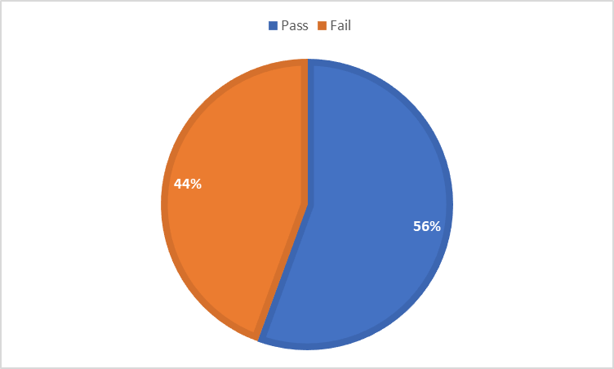

4.1.1.3. Kết quả đạt được và chưa đạt được
- Kết quả đạt được:
- Hoàn thiện hệ thống tài liệu nền tảng: Đã xây dựng đầy đủ các tài liệu cốt lõi bao gồm: Mô tả bài toán, mục tiêu dự án, phương pháp luận phát triển và sơ đồ phân công nhiệm vụ (RACI/WBS).
- Phân tích thực trạng xác thực: Nhận diện rõ rệt các bất cập trong quy trình quản lý thủ công tại cửa hàng FAF, từ đó thiết lập được cơ sở thực tiễn cho việc chuyển đổi số.
- Xác lập phạm vi và mục tiêu hệ thống: Định nghĩa chi tiết các mục tiêu chiến lược như tối ưu hóa quy trình Bếp – Thu ngân, quản trị tồn kho thực hiện theo thời gian thực và hệ thống báo cáo quản trị.
- Chi tiết hóa yêu cầu hệ thống: Thiết lập danh mục yêu cầu hoàn chỉnh với 05 nhóm chức năng trọng yếu (Menu/Order, Chế biến/Phục vụ, Thanh toán, Kho vận, Kiểm kê) cùng các tiêu chuẩn phi chức năng về hiệu năng, bảo mật và tính mở rộng.
- Xây dựng lộ trình phát triển (Product Backlog): Hoàn thành danh mục User Stories, thực hiện phân cấp ưu tiên và dự kiến kế hoạch Sprint, tạo tiền đề vững chắc cho giai đoạn Phân tích và Thiết kế (Analysis & Design).
- Kết quả chưa đạt được
- Quản lý bên liên quan (Stakeholder Management): Tài liệu chưa có danh mục Stakeholder độc lập; thiếu sót trong việc định danh và phân tích vai trò, mức độ ảnh hưởng của các bên liên quan trực tiếp đến hệ thống.
- Cấu trúc tổ chức: Chưa mô tả trực quan sơ đồ tổ chức hệ thống hoặc ma trận phân quyền người dùng chính thức trong hồ sơ khảo sát.
- Quản trị rủi ro (Risk Management): Thiếu bản kế hoạch quản trị rủi ro cho giai đoạn khảo sát, dẫn đến việc chưa chủ động được các phương án dự phòng khi có sự thay đổi về yêu cầu.
- Mức độ đặc tả kỹ thuật: Một số nội dung còn dừng ở mức khái quát; thiếu các sơ đồ luồng dữ liệu (DFD), đặc tả chi tiết các tình huống ngoại lệ (Exception Handling) và kịch bản xử lý khi phát sinh thay đổi yêu cầu.
- Tính pháp lý và xác thực của hồ sơ: Hệ thống minh chứng còn thiếu các biên bản quan trọng như: Biên bản họp thống nhất yêu cầu với khách hàng, Biên bản nghiệm thu kết quả khảo sát và Biên bản bàn giao tài liệu (Handover) giữa các giai đoạn.

4.1.2. Pha phân tích

4.1.2.1. Kế hoạch rà soát

Thời gian | Công việc | Đầu ra
25/03/2026 | Lập kế hoạch rà soát pha phân tích | Bảng kế hoạch rà soát
26/03/2026 | Xây dựng checklist rà soát | Checklist pha phân tích
27/03/2026 | Nghiên cứu tài liệu phân tích (BFD, DFD, SRS) | Hiểu tài liệu phân tích
28/03 – 30/03/2026 | Thực hiện rà soát theo checklist | Checklist đã hoàn thiện
31/03/2026 | Tổng hợp và đánh giá kết quả rà soát | Báo cáo pha phân tích

4.1.2.2. Check list pha phân tích

STT | Nội dung kiểm tra | Kết quả mong muốn | Kết quả thực tế | Nhận xét | Dẫn chứng | Tài liệu
1.Phân tích quy trình nghiệp vụ
1.1 | Xác định sản phẩm chuyển giao từ pha khảo sát | Xác định rõ Input – Output | Yes | Có xác định đầu vào và đầu ra của pha phân tích | Mục 2.2 – Kế hoạch thực hiện | https://www.iso.org/standard/72089.html  https://www.iiba.org/special-pages/the-global-standard-for-business-analysis-knowledgehub/
1.2 | Kế hoạch triển khai phân tích | Xác định được kế hoạch phân tích | Yes | Có kế hoạch triển khai phân tích hệ thống quản lý bán hàng | Mục 2.2 – Kế hoạch dự án
1.3 | Dự thảo mô hình và mô tả quy trình nghiệp vụ dự án | Xác định được quy trình nghiệp vụ | Yes | Có mô tả quy trình nghiệp vụ bán hàng tại cửa hàng đồ ăn nhanh FAF | Mục 2.1 – Giới thiệu dự án
1.4 | Mô hình phát triển | Phân tích và chọn mô hình phát triển | Yes | Lựa chọn mô hình phát triển phần mềm phù hợp | Mục 1.1 – Tiêu chuẩn dự án
1.5 | Xác định các yêu cầu người sử dụng và chức năng hệ thống | Xác định được yêu cầu người dùng | Yes | Xác định được các yêu cầu chức năng và phi chức năng của hệ thống | Mục 2.3 – Mục tiêu hệ thống
2. Phân tích yêu cầu chức năng
2.1 | Xác định chức năng | Xác định được các chức năng của hệ thống | Yes | Xác định các chức năng như quản lý món ăn, tạo đơn hàng, thanh toán, báo cáo doanh thu | Mục 2.3 – Yêu cầu chức năng | https://www.iiba.org/special-pages/the-global-standard-for-business-analysis-knowledgehub/  https://www.iiba.org/special-pages/the-global-standard-for-business-analysis-knowledgehub/  https://learn.microsoft.com/en-us/azure/devops/cross-service/end-to-end-traceability?view=azure-devops
2.2 | Mức độ ưu tiên | Xác định mức độ ưu tiên của các chức năng | No | Chưa xác định mức độ ưu tiên của các chức năng
2.3 | Đặc tả chức năng mức lá | Mô tả chi tiết từng chức năng | No | Chưa đặc tả chi tiết từng chức năng
2.4 | Mô hình hóa kết quả phân tích | Vẽ sơ đồ DFD cho các chức năng | Yes | Đã xây dựng sơ đồ luồng dữ liệu DFD cho hệ thống | Mục 2.7 – Sơ đồ phân rã chức năng
2.5 | Rà soát đáp ứng yêu cầu | Mô tả các yêu cầu tương ứng với chức năng | Yes | Lập được bảng đối chiếu yêu cầu và chức năng | Mục 2.3 – Yêu cầu hệ thống
3. Phân tích yêu cầu phi chức năng
3.1 | Danh sách yêu cầu phi chức năng | Xác định các yêu cầu phi chức năng | Yes | Xác định các yêu cầu về hiệu suất, bảo mật và độ tin cậy | Mục 2.3 – Yêu cầu phi chức năng | https://www.iiba.org/special-pages/the-global-standard-for-business-analysis-knowledgehub/  https://public.dhe.ibm.com/software/uk/pdf/RAW14059-USEN-00-1.pdf
3.2 | Mức độ ưu tiên | Xác định mức ưu tiên | No | Chưa xác định mức độ ưu tiên | Trang
3.3 | Sơ đồ tổ chức | Xác định cơ cấu tổ chức hệ thống | Yes | Đã Xây dựng sơ đồ tổ chức | Mục 2.4 – Đối tượng sử dụng
3.4 | Biên bản, quy định | Xác định các quy định cần có | No | Chưa xác định đầy đủ
3.5 | Mô hình hóa kết quả phân tích | Vẽ sơ đồ cho các yêu cầu phi chức năng | No | Chưa thực hiện
4. Phân tích về chuyển đổi dữ liệu
4.1 | Phân tích dữ liệu | Xây dựng mô hình ERD | Yes | Đã xác định các thực thể như User, Product, Order, Order Detail, Payment | Mục 2.7 – Mô hình dữ liệu | https://docs.oracle.com/en/industries/financial-services/banking-treasury-management/14.7.6.0.0/trdat/creating-data-model-and-er-diagram-1.html  https://docs.aws.amazon.com/prescriptive-guidance/latest/strategy-database-migration/welcome.html  https://docs.aws.amazon.com/prescriptive-guidance/latest/strategy-database-migration/phases.html
4.2 | Xác định phạm vi và chiến lược chuyển đổi dữ liệu | Xây dựng chiến lược chuyển đổi dữ liệu | No | Chưa xây dựng chiến lược chuyển đổi dữ liệu
4.3 | Xác định yêu cầu chuyển đổi dữ liệu | Xác định yêu cầu chuyển đổi dữ liệu | No | Chưa xác định yêu cầu chuyển đổi dữ liệu

4.1.2.3. Cấu trúc trình bày yêu cầu rõ ràng và hợp lý
- Các yêu cầu được chia thành hai nhóm chính:
- yêu cầu chức năng;
- yêu cầu phi chức năng.
- Cách phân nhóm này giúp tài liệu có cấu trúc rõ ràng, thuận lợi cho việc phân tích và theo dõi .
- Nhóm yêu cầu chức năng thể hiện hệ thống cần thực hiện những công việc gì.
- Nhóm yêu cầu phi chức năng thể hiện các điều kiện, tiêu chuẩn và chất lượng mà hệ thống phải đáp ứng khi vận hành.
- Cấu trúc này giúp người đọc dễ dàng phân biệt giữa “chức năng cần có” và “mức chất lượng cần đạt được”.

4.1.2.4. Chất lượng của nhóm yêu cầu chức năng
- Nhóm yêu cầu chức năng phản ánh khá đầy đủ các hoạt động nghiệp vụ chủ yếu.
- Các yêu cầu có tính thực tiễn cao, gắn với công việc hằng ngày của từng bộ phận trong cửa hàng.
- Một số chức năng được mô tả khá rõ và dễ hình dung, chẳng hạn:
- khách hàng xem menu và chọn món trên thiết bị;
- hệ thống ghi nhận đơn đặt món;
- bếp nhận thông tin món cần chế biến;
- bếp cập nhật trạng thái món;
- phục vụ theo dõi món đã hoàn thành để mang ra bàn;
- thu ngân thực hiện thanh toán theo bàn và theo đơn đặt online;
- kho theo dõi nhập, xuất và tồn nguyên liệu.
- Nhìn chung, các yêu cầu chức năng đã hỗ trợ hiệu quả cho các bước tiếp theo, đặc biệt là phân tích nghiệp vụ và thiết kế hệ thống .

4.1.2.5 Chất lượng của nhóm yêu cầu phi chức năng
- Nhóm yêu cầu phi chức năng cho thấy hệ thống không chỉ được quan tâm ở mặt chức năng mà còn ở khả năng vận hành thực tế.
- Các nội dung phi chức năng đã đề cập đến các yếu tố quan trọng như:
- tốc độ xử lý;
- tính ổn định;
- tính bảo mật;
- khả năng sử dụng;
- khả năng mở rộng.
- Đây là những yếu tố cần thiết đối với hệ thống quản lý cửa hàng, vì hệ thống phải hoạt động liên tục, dễ sử dụng và hỗ trợ nhiều bộ phận cùng lúc.
- Việc đưa các yêu cầu phi chức năng vào tài liệu từ sớm là điểm tích cực, vì giúp định hướng rõ hơn cho quá trình thiết kế và triển khai sau này.

4.1.2.6 Những điểm còn hạn chế cần hoàn thiện thêm
Mặc dù tập yêu cầu đã có mức độ hoàn thiện tương đối tốt, nhưng vẫn còn một số điểm cần tiếp tục làm rõ:
- Một số yêu cầu mới dừng ở mức định hướng, chưa đạt mức chi tiết cần thiết để phục vụ trực tiếp cho giai đoạn thiết kế.
- Cơ chế phân quyền giữa các bộ phận như quản lý, thu ngân, bếp, kho và phục vụ chưa được mô tả cụ thể.
Nội dung về sao lưu và khôi phục dữ liệu mới chỉ được nêu khái quát, chưa thể hiện rõ cách thức xử lý khi có sự cố.
- Các yêu cầu liên quan đến khả năng mở rộng hệ thống khi số lượng người dùng hoặc chi nhánh tăng lên vẫn cần được cụ thể hóa hơn.
- Một số tiêu chí phi chức năng như thời gian phản hồi, mức độ an toàn dữ liệu, hoặc yêu cầu về độ chính xác kiểm kê kho có thể cần được lượng hóa rõ hơn.
- Chưa nêu thật chi tiết các tình huống ngoại lệ như:
- món bị hủy;
- nguyên liệu thiếu;
- khách đổi món;
- thanh toán thất bại;
- mất kết nối giữa các bộ phận.
- Nếu bổ sung rõ các nội dung này, tài liệu yêu cầu sẽ chặt chẽ và có giá trị hơn trong kiểm thử và triển khai.

4.1.3. Pha thiết kế

4.1.3.1. Kế hoạch rà soát

Thời gian | Công việc | Đầu ra
29/03 – 31/03/2026 | Nghiên cứu tài liệu thiết kế | Nắm được nội dung thiết kế
15/03 – 16/03 | Xây dựng checklist | Checklist pha thiết kế
19/03 – 30/03 | Rà soát tài liệu thiết kế | Xác định lỗi/thiếu sót
31/03 – 06/04 | Rà soát CSDL & UI | Đánh giá database, giao diện
07/04 – 14/04 | Đối chiếu với hệ thống thực tế | Kiểm tra tính phù hợp

4.1.3.2. Check list pha thiết kế
- Tổng quan
Mã | Nội dung rà soát | Kết quả mong muốn | Kết quả | Nhận xét | Minh chứng rà soát
TK01 | Thời gian bắt đầu pha thiết kế có đúng kế hoạch không? | Có kế hoạch và minh chứng | Pass | Có timeline rõ ràng | Kế hoạch 2.2
TK02 | Có đầy đủ tài liệu từ pha phân tích không? | Có SRS, BFD, DFD | Pass | Đầy đủ tài liệu | Tài liệu phân tích
TK03 | Có kế hoạch thiết kế chi tiết không? | Có timeline | Pass | Có phân công rõ | Kế hoạch 2.2

- Thiết kế cấu trúc
Mã | Nội dung rà soát | Kết quả mong muốn | Kết quả | Nhận xét | Minh chứng rà soát
TK04 | Xác định công nghệ | Rõ FE, BE, DB | Pass | React + Spring Boot | Công nghệ sử dụng
TK05 | Kiến trúc hệ thống | Rõ ràng | Pass | REST API | Tài liệu thiết kế

- Thiết kế chức năng
Mã | Nội dung rà soát | Kết quả mong muốn | Kết quả | Nhận xét | Minh chứng rà soát
TK06 | Đầy đủ chức năng | Đầy đủ | Pass | Đã xác định đủ | Tài liệu phân tích
TK07 | Input/Output | Đầy đủ | Fail | Thiếu một số | Tài liệu thiết kế
TK08 | Đặc tả chức năng | Có sơ đồ | Pass | Có sequence | Tài liệu phân tích
TK09 | Quản lý version | Có version | Fail | Chưa có | —

- Thiết kế CSDL
Mã | Nội dung rà soát | Kết quả mong muốn | Kết quả | Nhận xét | Minh chứng rà soát
TK10 | Thực thể | Đầy đủ | Pass | Đã xác định | Thực thể database
TK11 | Liên kết | Rõ ràng | Pass | Đầy đủ | Liên kết
TK12 | Chuẩn hóa | Không dư thừa | Pass | Đạt | Chuẩn hóa
TK13 | Ràng buộc | Có constraint | Pass | Đầy đủ | Ràng buộc
TK14 | Thuộc tính | Đầy đủ | Pass | Đạt | Thuộc tính
TK15 | Mapping chức năng | Rõ ràng | Pass | Có mapping | API
TK16 | Phân quyền | Có phân quyền | Fail | Chưa có | —

- Thiết kế giao diện
Mã | Nội dung rà soát | Kết quả mong muốn | Kết quả | Nhận xét | Minh chứng rà soát
TK17 | UI chi tiết | Đầy đủ | Pass | FE đã hoàn thiện | UI
TK18 | Hiển thị dữ liệu | Đầy đủ | Pass | Có mockup | UI
TK19 | Màu sắc | Đồng nhất | Pass | Đạt | UI
TK20 | Bố cục | Hợp lý | Pass | Đạt | UI
TK21 | Dễ sử dụng | Phù hợp | Pass | Đạt | UI
TK22 | Thông báo lỗi | Rõ ràng | Pass | Có xử lý | UI
TK23 | Phân biệt thành phần | Rõ | Pass | Đạt | UI
TK24 | Link hoạt động | Đúng | Pass | Đạt | UI
TK25 | Xử lý lỗi nhập | Có | Pass | Đạt | UI
TK26 | Đủ giao diện | Đầy đủ | Pass | Cơ bản đủ | UI

- Thiết kế kiểm soát
Mã | Nội dung rà soát | Kết quả mong muốn | Kết quả | Nhận xét | Minh chứng rà soát
TK27 | Rủi ro hệ thống | Có phân tích | Fail | Chưa có | —
TK28 | Xử lý rủi ro | Có giải pháp | Fail | Chưa có | —
TK29 | Hiệu suất | Có đánh giá | Fail | Chưa có | —

4.1.3.3. Kết quả sau khi rà soát

Sau khi thực hiện rà soát tài liệu thiết kế dựa trên checklist đã xây dựng, nhóm đã tổng hợp được kết quả như sau:
- Tổng số mục rà soát: 29 mục
- Số mục đạt (Pass): 23
- Số mục chưa đạt (Fail): 6
Tỷ lệ:
- Pass: khoảng 79,3%
- Fail: khoảng 20,7%
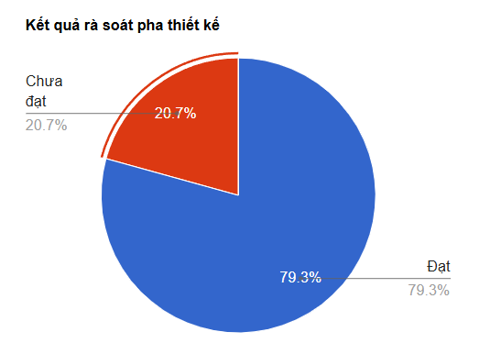
Nhìn chung, pha thiết kế của hệ thống quản lý bán hàng FAF đã đáp ứng được phần lớn các tiêu chí đề ra. Các nội dung quan trọng như kiến trúc hệ thống, thiết kế cơ sở dữ liệu, thiết kế chức năng và giao diện đã được xây dựng tương đối đầy đủ và phù hợp với yêu cầu từ pha phân tích.
Tuy nhiên, vẫn còn một số thiếu sót liên quan đến đặc tả chi tiết, phân quyền, kiểm soát rủi ro và đánh giá hiệu năng cần được hoàn thiện thêm trong các giai đoạn tiếp theo

4.1.3.4. Kết quả đạt được và chưa đạt được

Kết quả đạt được:
- Đã xác định rõ công nghệ sử dụng cho hệ thống (Frontend: ReactJS, Backend: Spring Boot, Database: MySQL), đảm bảo phù hợp với kiến trúc hệ thống.
- Kiến trúc hệ thống được thiết kế rõ ràng theo mô hình Client–Server, sử dụng RESTful API để giao tiếp giữa các thành phần.
- Các chức năng chính của hệ thống đã được thiết kế đầy đủ, bám sát với kết quả từ pha phân tích, bao gồm: gọi món, xử lý bếp, thanh toán và quản lý kho.
- Đã xây dựng được mô hình cơ sở dữ liệu (ERD) với các thực thể, thuộc tính và mối quan hệ rõ ràng; dữ liệu được chuẩn hóa đến dạng chuẩn 3NF, đảm bảo tính toàn vẹn và hạn chế dư thừa.
- Các chức năng đã được ánh xạ với hệ thống thông qua các API backend (các controller như AuthController, FoodController, SalesController, KitchenController, InventoryController), đảm bảo khả năng triển khai thực tế.
- Các ràng buộc dữ liệu (khóa chính, khóa ngoại) đã được thiết lập đầy đủ trong cơ sở dữ liệu, đảm bảo tính nhất quán dữ liệu.
- Thiết kế giao diện người dùng đã được hoàn thiện, đảm bảo hiển thị đầy đủ dữ liệu từ hệ thống, bố cục hợp lý và dễ sử dụng.
- Các chức năng xử lý lỗi cơ bản trên giao diện (validate dữ liệu, thông báo lỗi) đã được triển khai, giúp nâng cao trải nghiệm người dùng.
- Có sự liên kết chặt chẽ giữa thiết kế chức năng, API và cơ sở dữ liệu, đảm bảo luồng xử lý dữ liệu xuyên suốt trong hệ thống.
Kết quả chưa đạt được:
- Chưa đặc tả đầy đủ Input/Output cho một số chức năng, dẫn đến tài liệu thiết kế chưa chi tiết và khó sử dụng cho kiểm thử.
- Chưa xây dựng cơ chế quản lý version cho tài liệu thiết kế, gây khó khăn trong việc theo dõi thay đổi và cập nhật.
- Chưa thiết kế rõ ràng cơ chế phân quyền người dùng (role-based access), mặc dù đã có bảng roles trong cơ sở dữ liệu.
- Chưa thực hiện phân tích rủi ro hệ thống và chưa đưa ra các phương án xử lý rủi ro tương ứng.
- Chưa có đánh giá về hiệu suất hệ thống trong pha thiết kế (ví dụ: tải hệ thống, thời gian phản hồi).
- Thiếu các nội dung về kiểm soát hệ thống như xử lý sự cố, đảm bảo an toàn và tính ổn định khi vận hành.
Nhìn chung:
- Điểm mạnh: kiến trúc + database + UI cơ bản ổn
- Điểm yếu: thiếu chiều sâu (đặc tả chi tiết, rủi ro, hiệu năng, phân quyền)

4.1.4. Pha lập trình

4.1.4.1. Các tài liệu đầu vào
Để tiến hành rà soát chất lượng pha lập trình, đội QA đã sử dụng các tài liệu đầu vào sau:
- Biểu đồ luồng xử lý tiến trình (Flowcharts cho luồng Đặt món, Thanh toán, Báo bếp).
- Tài liệu đặc tả cơ sở dữ liệu (Database Schema, ERD).
- Tài liệu đặc tả yêu cầu hệ thống (SRS - Software Requirements Specification).
- Bản thiết kế giao diện UI/UX (Figma).
- Mã nguồn của hệ thống (Source code ReactJS và Spring Boot).
- Công cụ rà soát tự động: SonarCloud

4.1.4.2. Kế hoạch rà soát

Thời gian thực hiện | Công việc | Đầu ra
08/04/2026 | Lập kế hoạch rà soát pha lập trình | Bảng thực hiện kế hoạch rà soát
09/04/2026 - 10/04/2026 | Rà soát các tài liệu đầu vào và CSDL | Biên bản rà soát tài liệu & CSDL
11/04/2026 - 15/04/2026 | Rà soát source code (Frontend & Backend) | Biên bản rà soát source code (Lỗi ESLint, Logic)
16/04/2026 - 17/04/2026 | Đánh giá kết quả rà soát pha lập trình | Kết quả đóng góp ý kiến, đưa ra bài học và đánh giá kết luận

4.1.4.3. Phần check list

Mã rà soát | Nội dung rà soát | Kết quả mong muốn | Kết quả | Nhận xét | Ngày rà soát | Minh chứng rà soát | Người rà soát
1 Kế hoạch & Chuẩn bị lập trình
LT01 | Có kế hoạch lập trình hay không | Có thời gian bắt đầu, kết thúc cho dự án theo từng Sprint. | Pass | Đã có thời gian bắt đầu & kết thúc. | 09/04/2026 | Tài liệu NMCNPM mục 1.8 | Lê Thiên Phú
LT02 | Kế hoạch xây dựng hệ thống chi tiết có không? | Phân chia thời gian cho module: Auth, Sales, Kitchen, Inventory. | Pass | Lập kế hoạch chi tiết . | 09/04/2026 | Tài liệu NMCNPM mục 4.7 | Lê Thiên Phú
LT03 | Có chuẩn bị môi trường trước khi lập trình không? | Đưa ra môi trường Dev (Local) và Production. | Fail | Chưa có kế hoạch deploy lên Server thực tế (VPS). | 10/04/2026 | Tài liệu kiến trúc | Lê Thiên Phú
LT04 | Có chuẩn bị các công nghệ sử dụng trước khi lập trình không | Đưa ra được các công nghệ sử dụng khi lập trình | Pass | Có đầy đủ thông tin về công nghệ | 10/04/2026 | Tài liệu NMCNPM Mục 4.4 | Nguyễn Hữu Tín
LT05 | Coding Convention (Chuẩn hóa code) | Có tài liệu quy tắc đặt tên, chuẩn ESLint cho React và Java. | Pass | Đã tuân thủ Naming Convention. | 10/04/2026 | Tài liệu NMCNPM Mục 2.2 | Nguyễn Hữu Tín
2 Lập trình thư viện dùng chung
LT06 | Các thư viện kết nối có được cấu hình chuẩn không? | File Axios gọi API dùng chung, cấu hình chuẩn BaseURL. | Pass | Cấu hình apiClient.js hoạt động tốt. | 11/04/2026 | Source code: apiClient.js | Lê Thiên Phú
3 Lập trình chức năng & Backend
LT07 | Xử lý logic dữ liệu phức tạp | Thuật toán tính giá vốn (MAC) và gộp đơn hàng hoạt động đúng. | Pass | Đã Refactor hàm placeOrder để gộp hóa đơn khi gọi thêm món. | 12/04/2026 | File SalesServiceImpl.java | Lê Thiên Phú
LT08 | Xử lý ngoại lệ (Exception Handling) | Lỗi hết nguyên liệu, trùng đơn được bọc try/catch. | Pass | Trả thông báo lỗi AntD thân thiện cho Thu ngân. | 12/04/2026 | Console log / UI Error | Lê Thiên Phú
LT09 | Có mã hóa các password không? | Các mật khẩu liên quan đến tài khoản nhân viên được Hash (Băm). | Fail | Pass vẫn lưu dạng plain-text do chưa cài BCrypt. | 13/04/2026 | Database bảng User | Lê Thiên Phú
4 Lập trình chức năng & Frontend
LT10 | Chất lượng mã nguồn (Clean Code) | Không có cảnh báo tĩnh (Static Warnings), không rò rỉ bộ nhớ. | Pass | Đã fix triệt để lỗi useEffect và useCallback. | 14/04/2026 | File OrderPage.jsx | Lê Thiên Phú
LT11 | Giao diện có được lập trình đúng như thiết kế không? | Hoạt động đúng luồng màu sắc: Xanh -> Cam -> Vàng -> Đỏ. | Pass | Giao diện bám sát Figma, trực quan. | 14/04/2026 | Màn hình Thu ngân/Bếp | Nguyễn Hữu Tín
LT12 | Hệ thống có đa nền tảng (Responsive) không? | Giao diện thích ứng tốt trên cả PC, Tablet và Mobile. | Fail | Màn hình Thu ngân POS hiện chỉ dùng được trên máy ngang (PC). | 14/04/2026 | UI Test trên Mobile | Nguyễn Hữu Tín
5 Tích hợp hệ thống
LT13 | Các module nội bộ có tích hợp chặt chẽ không? | Thu ngân thanh toán, màn hình Bếp phải nhận lệnh và chớp màu. | Pass | Tích hợp WebSocket (STOMP) đồng bộ Real-time tốt. | 15/04/2026 | Kịch bản test tích hợp | Lê Thiên Phú
6 Tài liệu dự án
LT14 | Có tài liệu hướng dẫn cài đặt hệ thống không? | Có file README.md hướng dẫn setup React và Spring Boot. | Fail | Chưa có file README trên Github. | 16/04/2026 | Github Repository | Nguyễn Hữu Tín
LT15 | Có tài liệu hướng dẫn sử dụng (User Manual) không? | Cẩm nang kèm hình ảnh cho thu ngân, quản lý, bếp. | Fail | Chưa soạn thảo tài liệu cho người dùng cuối. | 16/04/2026 | Thư mục Document | Nguyễn Hữu Tín

4.1.4.4. Kết quả sau khi rà soát pha lập trình

Tổng số mục rà soát | PASS | FAIL
15 | 10 | 5

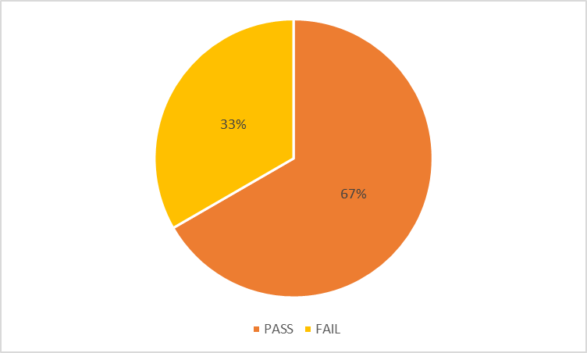
Biểu đồ thể hiện kết quả rà soát pha lập trình

- Cảnh báo mức độ Blocker:
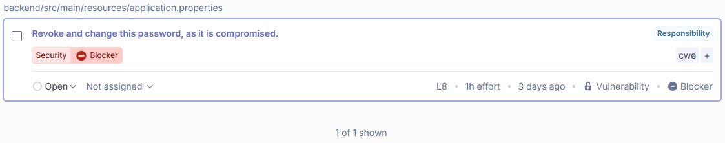
- Vấn đề: Hệ thống ghi nhận cảnh báo bảo mật từ SonarQube liên quan đến việc lộ lọt thông tin xác thực. Hiện tại, các thông số kết nối cơ sở dữ liệu đang được hard-code trong tệp cấu hình và đẩy lên kho mã nguồn chung.
- Phân tích rủi ro: Xét về mặt kỹ thuật, tác động trong phạm vi học thuật là không đáng kể do tính chất dữ liệu thử nghiệm. Tuy nhiên, về mặt quy trình, đây là một lỗ hổng bảo mật nghiêm trọng. Việc duy trì thói quen quản lý thông tin nhạy cảm thiếu an toàn như trên tiềm ẩn rủi ro rất lớn khi tiếp cận các dự án thực tế; nó có thể dẫn đến việc thỏa hiệp toàn bộ hệ thống cơ sở dữ liệu và gây ra những thiệt hại không thể lường trước về an toàn thông tin cho tổ chức.
- Cảnh báo mức độ High:
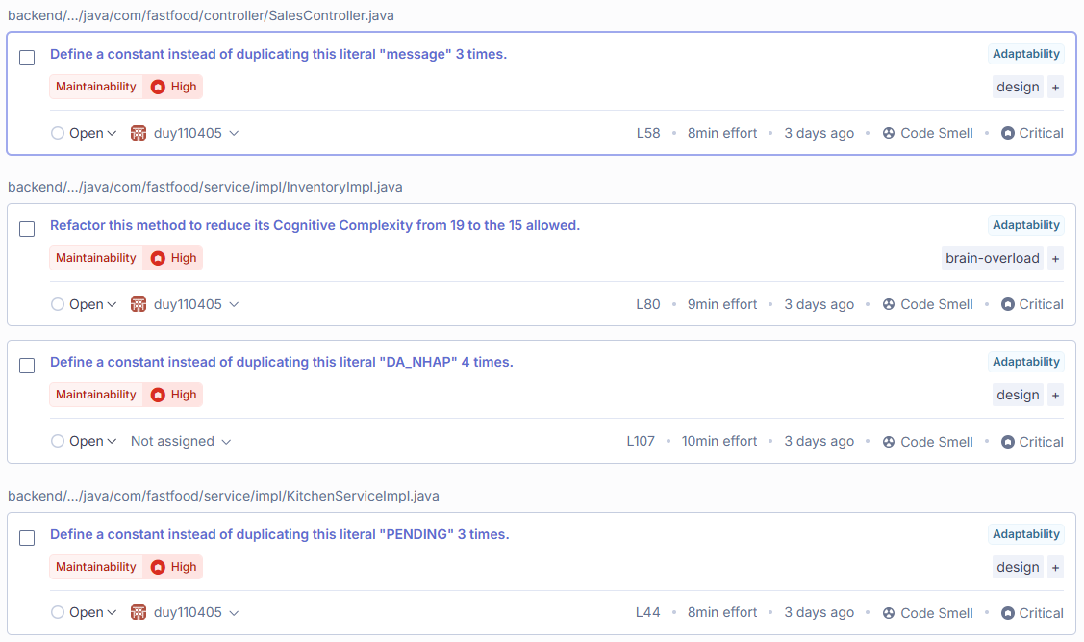
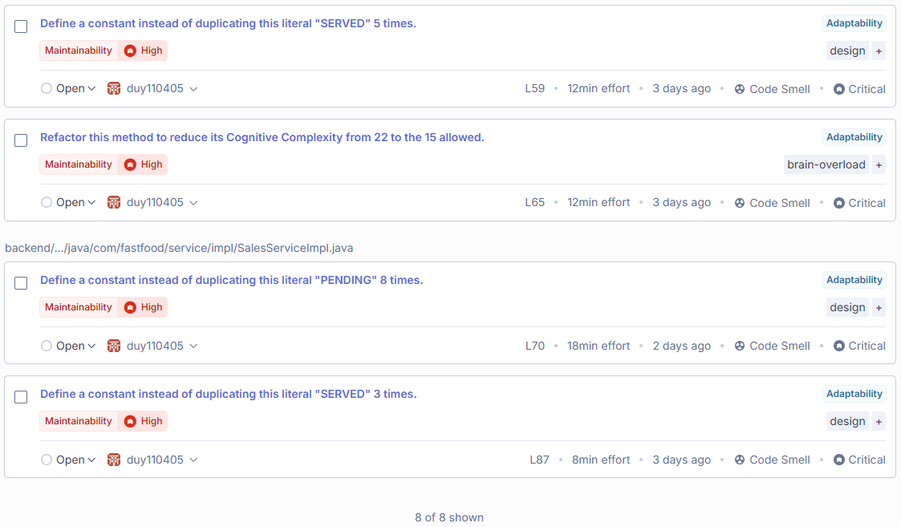
- SonarQube đưa ra các cảnh báo về việc lạm dụng "Magic Strings" và độ phức tạp nhận thức quá cao. Cụ thể, mã nguồn đang lặp lại các chuỗi văn bản trạng thái (như "PENDING", "SERVED", "DA_NHAP") rải rác rất nhiều lần thay vì định nghĩa hằng số dùng chung; đồng thời, nhiều phương thức tại SalesServiceImpl và InventoryImpl bị nhồi nhét quá nhiều vòng lặp và câu lệnh điều kiện lồng nhau, đẩy độ phức tạp lên vượt quá tiêu chuẩn cho phép.
- Đánh giá: Trong phạm vi môn học, các vi phạm này chưa làm sai lệch chức năng phần mềm ngay lập tức. Tuy nhiên, việc vẫn giữ thói quen này sẽ khiến cho mã nguồn sẽ trở nên cồng kềnh, khó đọc, cản trở quá trình làm việc nhóm và khó viết kiểm thử tự động. Khi hệ thống cần bảo trì hoặc mở rộng, việc phải dò sửa thủ công hàng loạt chuỗi hardcode hay can thiệp vào các hàm khổng lồ sẽ cực kỳ tốn thời gian, dễ gây ra lỗi sai chính tả và phát sinh các bug ngầm.

- Cảnh báo mức độ Medium:
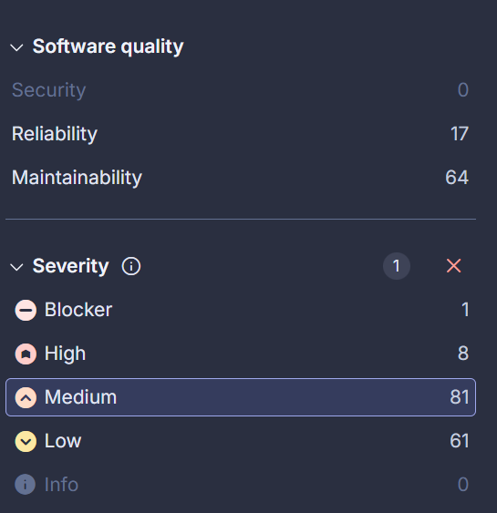

Vấn đề:
- Props Validation (48 lỗi): Chiếm đa số tại InventoryPage.jsx. Lỗi không định nghĩa kiểu dữ liệu cho biến truyền vào component (như items, loading, handleSearch).
- Accessibility - Khả năng tiếp cận (13 lỗi): Thẻ <label> không gắn với ID của ô nhập liệu (input) và lỗi độ tương phản màu sắc trong CSS.
- Nested Ternary - Logic lồng ghép (12 lỗi): Sử dụng toán tử tam phân quá phức tạp (kiểu a ? b : c ? d : e) gây rối mã nguồn tại KitchenPage.jsx và PaymentPage.jsx.
- Array Key không chuẩn (8 lỗi): Sử dụng index của mảng làm thuộc tính key trong React, tiềm ẩn lỗi hiển thị sai lệch dữ liệu.

Đánh giá tổng quát
Hầu hết 81 lỗi này mang tính chất lặp lại theo hệ thống. Đây không phải là lỗi logic làm sập ứng dụng mà là lỗi vi phạm quy chuẩn viết code hiện đại (Coding Convention). Dự án đang chịu áp lực về nợ kỹ thuật tập trung tại Frontend (đặc biệt là file InventoryPage.jsx). Chỉ cần cài đặt thư viện prop-types và chuẩn hóa lại cấu trúc thẻ Form, nhóm có thể xóa bỏ khoảng 70% số lỗi Medium này trong thời gian ngắn, giúp cải thiện đáng kể khả năng bảo trì và nâng cao điểm chất lượng dự án.

- Cảnh báo mức độ Low:
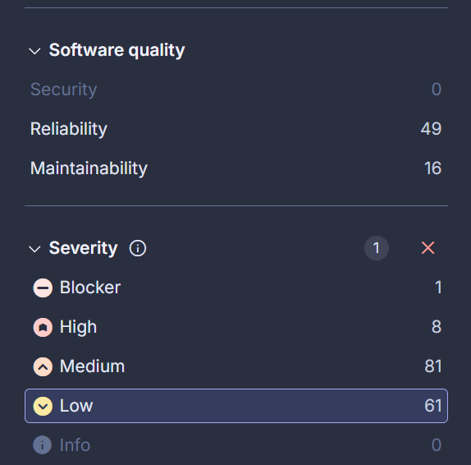

Vấn đề:
- Cú pháp cũ & Hiệu suất (35 lỗi): Chủ yếu là việc sử dụng replace() thay vì replaceAll() trong chuỗi và sử dụng chỉ số dương thay vì âm cho hàm slice().
- Code thừa & Unused (15 lỗi): Các biến đã khai báo nhưng không dùng đến (unused variables) và các dòng import thư viện không cần thiết (ví dụ: CheckSquareOutlined).
- Điều kiện phủ định (7 lỗi): Sử dụng logic phủ định (!condition) trong các khối if-else, gây khó khăn nhẹ cho việc đọc hiểu luồng code nhanh.
- Xử lý ngoại lệ sơ sài (4 lỗi): Các khối catch bắt lỗi nhưng để trống hoặc không xử lý log rõ ràng, làm giảm khả năng theo dõi lỗi khi vận hành.
Đánh giá tổng quát:
Các lỗi mức độ Low phản ánh "độ sạch" (Clean Code) của mã nguồn. Nhóm đang ưu tiên tính năng chạy được mà chưa chú trọng tối ưu hóa theo các tiêu chuẩn mới nhất của ngôn ngữ (ES2022+). Những lỗi này không gây rủi ro về bảo mật hay logic, nhưng nếu tích tụ quá nhiều sẽ làm tăng độ nhiễu cho dự án. Đây là nhóm lỗi dễ giải quyết nhất—nhóm có thể sử dụng các công cụ tự động format (như Prettier hoặc ESLint) để dọn dẹp hàng loạt trong một lần "Refactor" nhẹ cuối tuần.

4.1.4.5. Kết quả đạt được và chưa đạt được
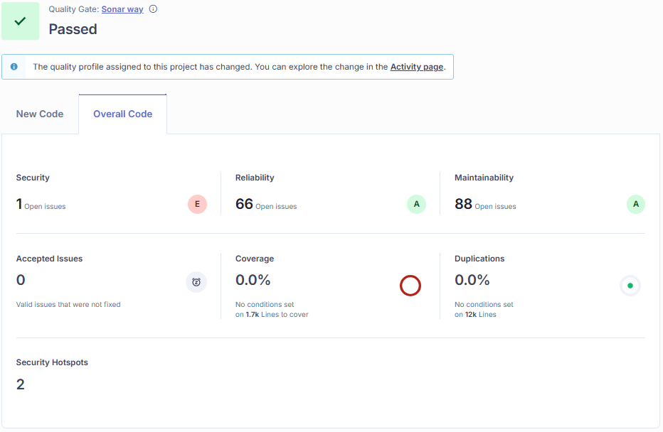
Kết quả đạt được:
- Vượt qua kiểm định chất lượng: Hệ thống đạt trạng thái Passed tại Quality Gate, đáp ứng các tiêu chuẩn cơ bản về cấu trúc mã nguồn.
- Kiểm soát tốt trùng lặp code: Chỉ số Duplications đạt 0.0%. Điều này chứng minh mã nguồn được tổ chức mạch lạc, có tính tái sử dụng cao và không bị tình trạng sao chép bừa bãi.
- Kiến trúc và Công nghệ: Đã lập kế hoạch và triển khai kiến trúc React - Spring Boot đầy đủ, tuân thủ nghiêm ngặt Coding Convention và chuẩn hóa qua ESLint. Các chỉ số Độ tin cậy và Khả năng bảo trì tổng thể đều duy trì ở mức A.
- Hoàn thiện nghiệp vụ: Giao diện bám sát bản thiết kế Figma, phân chia module (Menu, Bếp, Thu ngân, Kho) rõ ràng. Mã nguồn đã được tối ưu hóa để giải quyết các luồng nghiệp vụ thực tế, tiêu biểu là việc khắc phục lỗi tạo hóa đơn rác bằng cách gộp đơn hàng.
- Hiệu năng và Ổn định: Tích hợp thành công WebSocket giúp đồng bộ dữ liệu Real-time với độ trễ thấp; hệ thống có khả năng bắt lỗi tốt, đảm bảo ứng dụng không bị gián đoạn khi vận hành.
Kết quả chưa đạt được (Cần khắc phục trong pha sau):
- Thiếu hụt kiểm thử tự động: Mặc dù hệ thống có quy mô mã nguồn khá lớn, nhưng độ bao phủ kiểm thử (Coverage) hiện tại đang là 0.0%. Việc hoàn toàn thiếu vắng Unit Test tiềm ẩn rủi ro phát sinh lỗi hệ thống khi nâng cấp hoặc thay đổi logic nghiệp vụ.
- Tồn đọng vấn đề bảo mật và nợ kỹ thuật: Kết quả quét tự động cho thấy vẫn còn tồn tại 1 lỗi Blocker về bảo mật (chưa băm mật khẩu BCrypt trong file cấu hình) và 88 lỗi Code Smells liên quan đến độ phức tạp của hàm và hằng số.
- Hạn chế về giao diện và môi trường: Hệ thống chưa thực sự thân thiện trên thiết bị di động; chưa chuẩn bị môi trường triển khai thực tế mà mới dừng ở Localhost.
- Thiếu sót tài liệu: Chưa hoàn thiện tài liệu hướng dẫn cài đặt (README) trên Github và cẩm nang hướng dẫn sử dụng chi tiết cho nhân viên cửa hàng.

4.1.5. Pha kiểm thử

4.1.5.1. Các vấn đề của tài liệu đầu vào
Để thực hiện rà soát chất lượng pha kiểm thử, nhóm rà soát căn cứ vào các tài liệu hồ sơ dự án và trạng thái kỹ thuật hiện tại như sau:
- Tài liệu đặc tả yêu cầu: Đã hoàn thiện 4 quy trình nghiệp vụ, 4 nhóm chức năng chính, 15 chức năng chi tiết và 9 yêu cầu phi chức năng.
- Mô hình luồng dữ liệu (DFD): Đã xây dựng 5 mô hình (4 mô hình cho các nhóm chức năng: Tìm kiếm, Đăng bài, Kiểm duyệt, Hợp đồng và 1 mô hình dữ liệu tổng quát), thể hiện rõ ràng luồng đi và quá trình xử lý dữ liệu giữa các bộ phận.
- Tài liệu đặc tả cơ sở dữ liệu: Hoàn thiện 11 bảng dữ liệu, có sơ đồ quan hệ (ERD) chi tiết, đáp ứng đầy đủ nhu cầu thực tế cho pha lập trình.
- Tài liệu thiết kế giao diện: Đã hoàn thiện 14 giao diện cho module tiêu biểu.
- Tài liệu thiết kế kiểm soát: Đã xác định các điểm hở, đề xuất giải pháp, thiết lập Ma trận phân cấp truy cập, chế độ mã hóa thông tin nhạy cảm và bảng ràng buộc đầu vào. Trạng thái hiện tại: Nhóm đang tiếp tục xây dựng kế hoạch và chiến lược cụ thể để thực thi các biện pháp khắc phục điểm hở đã xác định.
- Source code: Hệ thống đã được lập trình và lưu trữ tại kho mã nguồn:
https://github.com/duy110405/Project_FastFoodShop
- Danh sách lỗi (Bug Log): Ghi nhận các lỗi phát hiện qua kiểm thử thủ công (các lỗi về tính toán tài chính, dữ liệu kho và logic gộp đơn).

4.1.5.2. Kế hoạch rà soát

Thời gian thực hiện | Công việc rà soát | Đầu ra
17/04/2026 | Rà soát tính đầy đủ của Test Plan | Biên bản rà soát Test Plan
18/04 – 20/04/2026 | Rà soát độ bao phủ của Test Cases | Checklist rà soát Test Case
21/04 – 23/04/2026 | Kiểm tra thực thi và xử lý lỗi (Bug tracking) | Bảng đánh giá chất lượng lỗi
24/04 – 25/04/2026 | Tổng hợp kết quả và báo cáo rà soát | Báo cáo rà soát pha kiểm thử

4.1.5.3. Check list pha kiểm thử

Mã RS | Nội dung rà soát | Kết quả | Minh chứng chi tiết
KT.01 | Phạm vi kiểm thử (SRS) | P | Mục 3.3 (Yêu cầu chức năng): Đối chiếu 47 yêu cầu với các kịch bản từ TC10 đến TC15 tại Bảng kịch bản kiểm thử.
KT.02 | Môi trường kiểm thử | P | Mục 3.2.2 & Cột "Dữ liệu thử" tại Bảng kịch bản: Minh chứng qua TC10 (Bàn 5), TC11 (Burger/Pepsi).
KT.03 | Test Case chi tiết | P | Bảng "Kịch bản kiểm thử" (Phần phụ lục): Gồm 15 TC với đầy đủ 8 cột đặc tả (Mục tiêu, Điều kiện, Dữ liệu...).
KT.04 | Negative Testing | F | Bảng "Kịch bản kiểm thử": Rà soát toàn bộ TC10-TC15, chưa ghi nhận kịch bản cho dữ liệu sai/ngoại lệ.
KT.05 | Bao phủ Use Case | P | Bảng "Kịch bản kiểm thử": Phân bổ cụ thể cho UC Bán hàng (TC10-12), Kho (TC13-14), Thống kê (TC15).
KT.06 | Phân loại lỗi | P | Mục "Kết quả kiểm thử": Phân loại theo 3 tiêu chí: Tính ổn định, Tính chính xác và Tính tiện dụng.
KT.07 | Minh chứng kết quả | P | Bảng "Kịch bản kiểm thử" (Cột Trạng thái): Xác nhận 100% các case thực hiện đều đạt trạng thái "PASS".
KT.08 | Xử lý lỗi nghiêm trọng | P | Mục "Kết quả kiểm thử" (Dòng Tính ổn định): Khẳng định không xảy ra lỗi treo/sập Server khi giao dịch đồng thời.
KT.09 | Kiểm thử hiệu năng | P | Mục "Kết quả kiểm thử" (Dòng Tính chính xác): Xác nhận logic tính toán chuẩn xác ngay cả với danh sách đơn hàng dài.
KT.10 | Phân quyền/Bảo mật | P | Minh chứng tại TC12 & TC15: Dữ liệu thanh toán và doanh thu được lưu trữ và truy xuất đúng logic nghiệp vụ.

4.1.5.4. Kết quả đạt được và chưa đạt được
a) Kết quả đạt được:
- Độ bao phủ yêu cầu: Đã xây dựng được bộ kịch bản kiểm thử (Test Case) bao phủ toàn bộ các chức năng cốt lõi của hệ thống bao gồm: Quản lý bán hàng (TC10-12), Quản lý kho (TC13-14) và Thống kê báo cáo (TC15).
- Tính chính xác của nghiệp vụ: 100% các ca kiểm thử dòng chảy đúng (Happy Case) đều đạt trạng thái PASS. Hệ thống tính toán chính xác tổng tiền hóa đơn, trừ tồn kho đúng thực tế và tổng hợp doanh thu khớp với cơ sở dữ liệu.
- Độ ổn định: Hệ thống vận hành ổn định trong môi trường giả lập, không xảy ra hiện tượng treo hay xung đột dữ liệu khi xử lý nhiều đơn hàng cùng lúc.
- Tính minh bạch: Hồ sơ kiểm thử có đầy đủ dữ liệu đầu vào (Input) và kết quả thực tế (Actual Result) rõ ràng, giúp dễ dàng đối soát.
b) Kết quả chưa đạt được:
- Kiểm thử ngoại lệ (Negative Testing): Chưa xây dựng các kịch bản kiểm thử cho trường hợp dữ liệu sai, dữ liệu biên (ví dụ: nhập số lượng âm, nhập chữ vào ô tiền...).
- Độ đo hiệu năng định lượng: Kiểm thử hiệu năng mới dừng lại ở mức đánh giá định tính (vận hành trơn tru), chưa có các con số định lượng cụ thể (như thời gian phản hồi chính xác tính bằng ms khi có 100 user truy cập cùng lúc).
- Bảo mật: Chưa thực hiện kiểm thử xâm nhập hoặc rà soát lỗ hổng bảo mật sâu (như SQL Injection hay XSS).

4.2. Bài học kinh nghiệm
Qua quá trình thực hiện rà soát và đánh giá chất lượng toàn diện cho dự án "Hệ thống quản lý bán hàng cửa hàng đồ ăn nhanh FAF", nhóm đã đúc rút được những bài học kinh nghiệm thực tiễn và giá trị, làm hành trang quan trọng cho quá trình tham gia phát triển các dự án phần mềm sau này:
- Đảm bảo chất lượng (QA) phải luôn song hành cùng Kiểm soát chất lượng (QC) Nhóm nhận thức sâu sắc rằng việc chỉ tập trung kiểm thử sản phẩm ở khâu cuối cùng để xem phần mềm "có chạy được không" (đóng vai trò QC) là hoàn toàn chưa đủ và tiềm ẩn nhiều rủi ro. Để tối ưu hóa chi phí và thời gian dự án, cần phải thiết lập tư duy Đảm bảo chất lượng (QA) ngay từ khâu đầu tiên. Việc rà soát chặt chẽ quy trình xây dựng tài liệu, thiết kế và phân tích mã nguồn sẽ giúp phát hiện và "tiêu diệt" mầm mống của lỗi từ rất sớm, trước khi chúng bị đưa vào sản phẩm thực tế.
- Tầm quan trọng tối thượng của Kiểm thử ngoại lệ (Negative Testing) Trong môi trường thực tế, người dùng rất hiếm khi tương tác với hệ thống theo đúng luồng chuẩn hoàn hảo (Happy Case). Những sự cố sập hệ thống hoặc sai lệch dữ liệu nghiêm trọng nhất thường phát sinh từ các thao tác sai, nhập liệu không hợp lệ. Do đó, việc chủ động thiết kế các kịch bản kiểm thử "phá hoại" (kiểm thử các trường hợp biên, giá trị âm, bỏ trống trường bắt buộc...) là cực kỳ cần thiết. Điều này giúp đội ngũ phát triển bẫy lỗi triệt để, từ đó gia tăng độ bền bỉ và sức chịu đựng (robustness) cho hệ thống.
- Quản lý đồng bộ, xuyên suốt hệ thống tài liệu dự án Tài liệu Đặc tả yêu cầu (SRS) và Tài liệu kiểm thử (Test Plan, Test Case) là những thành tố có mối quan hệ hữu cơ, cần được duy trì và cập nhật song song (Traceability). Kinh nghiệm rà soát cho thấy, bất kỳ sự thay đổi hay bổ sung tính năng nào trong quá trình lập trình nếu không được cập nhật kịp thời vào kịch bản kiểm thử sẽ dẫn đến độ "lệch pha". Hậu quả là quá trình kiểm thử sẽ bỏ sót lỗi hoặc đánh giá sai lệch so với yêu cầu thực tế của khách hàng.
- Xu hướng tất yếu của Kiểm thử tự động (Automation Testing) Đối với các tính năng cốt lõi phải hoạt động liên tục hoặc trong quá trình kiểm thử hồi quy (Regression Testing) – nơi các kịch bản test phải lặp đi lặp lại nhiều lần ở các phiên bản khác nhau, việc phụ thuộc hoàn toàn vào kiểm thử thủ công (Manual Testing) sẽ gây lãng phí lớn về thời gian và dễ nảy sinh sai sót do sự mệt mỏi của con người. Việc xem xét và từng bước đưa các công cụ kiểm thử tự động vào dự án là một giải pháp chiến lược giúp tối ưu hóa nguồn lực, tăng độ bao phủ kiểm thử và nâng cao độ tin cậy của toàn bộ hệ thống.

CHƯƠNG 5: KẾT LUẬN

5.1 Kết luận chung khi rà soát toàn dự án
Qua quá trình thực hiện rà soát và đánh giá toàn diện, nhóm tiến hành kết luận dự án "Phát triển phần mềm Quản lý bán hàng cửa hàng đồ ăn nhanh FAF" đã cơ bản đáp ứng được các tiêu chuẩn chất lượng đầu ra trong khuôn khổ yêu cầu của môn học.
- Về mặt chức năng nghiệp vụ: Hệ thống đã hoàn thiện các module cốt lõi đã đề ra, vận hành ổn định và đảm bảo tính chính xác trong logic xử lý. Các quy trình quản lý bán hàng, điều phối bếp và kiểm soát kho vận đáp ứng tốt yêu cầu thực tiễn của mô hình cửa hàng đồ ăn nhanh.
- Về hệ thống tài liệu: Dự án đã xây dựng được khung hồ sơ cơ bản. Tuy nhiên, hiện tại vẫn còn tồn tại một số hạn chế cần khắc phục ngay như: thiếu tài liệu hướng dẫn cấu hình môi trường triển khai (README.md) và bộ Cẩm nang hướng dẫn sử dụng (User Manual) cho các nhóm đối tượng người dùng cuối.
- Đánh giá tổng quan: Dự án được đánh giá đạt mức chất lượng Khá. Mặc dù vẫn còn tồn tại một vài điểm hạn chế nhỏ như: sai sót định dạng trong tài liệu, chưa bao phủ hết các kịch bản kiểm thử (test case) nâng cao và ngoại lệ; tuy nhiên, đây đều là những vấn đề có thể khắc phục nhanh chóng. Nhìn chung, sản phẩm có tính hoàn thiện tốt và hoàn toàn đủ điều kiện để tiến hành triển khai vào môi trường thực tế sau khi tinh chỉnh các lỗi còn tồn đọng.

5.2 Kế hoạch cho giai đoạn tiếp theo

5.2.1. Kế hoạch công việc cho giai đoạn chuyển đổi, đào tạo
- Hoàn thiện bộ tài liệu hướng dẫn sử dụng (User Manual): Biên soạn tài liệu chi tiết, trực quan và phân tách rõ ràng theo từng phân quyền người dùng: quy trình order và thanh toán cho Thu ngân; quy trình tiếp nhận và xử lý món cho Nhân viên bếp; quy trình quản lý kho và xem báo cáo thống kê cho Quản lý.
- Tổ chức tập huấn nhân sự: Tiến hành các buổi đào tạo trực tiếp tại cửa hàng, hướng dẫn nhân viên cách vận hành hệ thống phần mềm và xử lý linh hoạt các tình huống nghiệp vụ thực tế có thể phát sinh.
- Chuẩn bị và chuyển đổi dữ liệu thực tế: Thực hiện chuẩn hóa và import toàn bộ danh mục món ăn, mức giá và số lượng hàng tồn kho thực tế vào cơ sở dữ liệu. Đồng thời, thiết lập môi trường dữ liệu mẫu (Test-drive) để nhân viên có thể thao tác thực hành thao tác làm quen trước khi hệ thống chính thức đi vào hoạt động.

5.2.2 Kế hoạch công việc cho giai đoạn triển khai
- Lắp đặt và cấu hình hạ tầng phần cứng: Đánh giá, lắp đặt và kiểm tra tính tương thích của các thiết bị ngoại vi như máy in hóa đơn nhiệt, máy tính tiền POS tại quầy. Đảm bảo hạ tầng mạng nội bộ (LAN/Wifi) duy trì kết nối ổn định liên tục cho các thiết bị di động/tablet.
- Triển khai vận hành (Go-live): Thiết lập cấu hình môi trường thực tế (Production Environment), khởi tạo cơ sở dữ liệu và đẩy mã nguồn hoàn chỉnh lên máy chủ (Server) của cửa hàng.
- Hỗ trợ kỹ thuật tại chỗ: Bố trí nhân sự kỹ thuật túc trực tại cửa hàng trong tuần đầu tiên "Go-live" nhằm giám sát hệ thống, hỗ trợ nhân viên thao tác và xử lý tức thời mọi sự cố phát sinh.

5.2.3. Kế hoạch công việc cho giai đoạn bảo trì, bảo hành
- Tiếp nhận phản hồi: Thiết lập kênh thông tin trực tiếp để ghi nhận các đánh giá, góp ý từ cả nhân viên và khách hàng, qua đó phát hiện kịp thời các bất cập trong quy trình thao tác và giao diện.
- Tối ưu hóa và khắc phục sự cố bảo mật: Tiến hành khắc phục triệt để các lỗ hổng đã được phát hiện trong khâu rà soát (ví dụ: áp dụng thuật toán băm BCrypt để mã hóa bảo mật mật khẩu người dùng). Tối ưu hóa lại cấu trúc mã nguồn (Refactoring) và chuẩn hóa định dạng code để giảm thiểu rủi ro và tiết kiệm chi phí bảo trì sau này.
- Cải thiện hiệu năng xử lý: Lên kịch bản kiểm thử giả lập môi trường giao dịch mật độ cao (Simulated High Traffic) để đo lường và tối ưu hóa tốc độ kết xuất báo cáo doanh thu và xử lý hóa đơn trong giờ cao điểm.
- Cập nhật và mở rộng tính năng: Nghiên cứu và lên kế hoạch tích hợp các dịch vụ thanh toán điện tử (Ví điện tử, mã QR ngân hàng) và phát triển module Quản lý thẻ khách hàng thân thiết nhằm đáp ứng nhu cầu kinh doanh ngày càng mở rộng của cửa hàng.

TÀI LIỆU THAM KHẢO

[1] Slide bài giảng của thầy Trương Hữu Thành môn Nhập môn Công nghệ phần mềm.
[2] Software-Engineering-9th-Edition-by-Ian-Sommerville.
[3] Software_Engineering_-_Pressman.
[4] T. T. H. Oanh, Slide bài giảng môn Đảm bảo chất lượng.
[5] https://www.oreilly.com/content/software-architecture-patterns/ [book]
software architecture patterns-Mark Richards
[6] Rational Unified Process: Artifacts

